Kül- és beltéri ÉPÜLETFELÚJÍTÁS
Távoktatási anyag – 2011

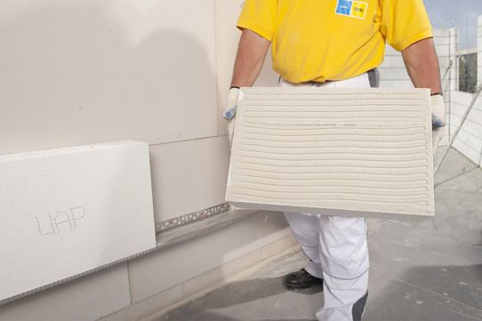

Ytong Multipor lapok beépítése

Ytong Multipor hőszigetelő pórusbeton termékek

A pórusbeton gyártás elmúlt évtizedek alatt történő folyamatos fejlesztései eredményeképpen a hagyományos falazó anyagok gyártásán túl lehetővé vált az alacsony testsűrűségű, magas pórustartalmú termékek gyártása, amelyek ezen tulajdonságaik révén hőszigetelő anyagként alkalmazhatóak. Ezek a termékek egyedi tulajdonságaik és speciális anyagszerkezetük miatt újdonságot képeznek a hőszigetelések széles termékpalettáján. A hőszigetelő pórusbeton termékek Ytong Multipor néven kerülnek forgalmazásra. Hővezetési tényezőjük: λ = 0,045W/mK.

Alkalmazási területek

Homlokzati falak belső oldali hőszigetelése

Az Ytong Multipor hőszigetelő lapokkal történő belső oldali hőszigetelés megoldást nyújt a szerkezet hőszigetelő képességének javítására, ott, ahol a határoló szerkezet hőszigetelése a külső oldalon nem valósítható meg. Az Ytong Multipor hőszigetelő lapok alacsony páradiffúziós ellenállása és kapilláris szerkezete biztosítja, hogy a belső oldali hőszigetelés párazáró réteg nélkül kerüljön kialakításra, a teljes felületű ragasztással pedig elkerülhető a hőszigetelés mögötti páralecsapódás. Az anyagszerkezet a fűtött tér páratartalmát képes felvenni, majd azzal egyidejűleg a kapilláris szerkezetnek köszönhetően azt visszavezetni a belső tér felé. Ez a szabályozó tulajdonság biztosítja a belső tér ideális légállapotát, azaz a kellemes lakóklímát.

Alulról hűlő födémek hőszigetelése

Egy épület esetében a lakótér alatt elhelyezkedő mélygarázsok, pincék, folyosók és nyitott átjárók födémszerkezetein keresztül történő hőveszteség jelentős mértékű, ezért ezek megfelelő hőszigeteléséről minden esetben gondoskodni kell. A hőszigetelő anyag kiválasztásánál nem csupán az anyag hőszigetelő tulajdonsága, egyéb műszaki paraméterek is fontosak. Ilyen például a hőszigetelés tűzállósága, a rögzítés technikája és a felületképzés szükségessége. A hőszigetelés esztétikus kialakítása és annak egyszerű kivitelezése is fontos szempont. Az Ytong Multipor hőszigetelő lapok nem éghetőek (A1), illetve tűz esetén sem bocsátanak ki mérgező gázokat, nem keletkezik füst. A vízszintes szerkezetek Ytong Multipor hőszigetelő lapokkal történő hőszigetelése közvetlenül a födémre, teljes felületű ragasztással, dübelezés illetve mechanikus rögzítés nélkül is történhet.

Homlokzati falak külső oldali hőszigetelése

Az épületek hőveszteségének, energetikai mutatójának meghatározó eleme a homlokzati határoló szerkezetek hőszigetelő képessége. Ez meglévő épületek esetében a homlokzati falak utólagos külső oldali kiegészítő hőszigetelésével javítható. Az új építésű, alacsony energiaigényű, illetve passzívházak külső falszerkezetének fontos eleme a megfelelő hőszigetelő képességű anyagok alkalmazása. A hőszigetelő anyag kiválasztásának szempontjából a hőszigetelő tulajdonságokon kívül az anyag egyéb műszaki paraméterei is meghatározóak. Ilyen például, hogy a hőszigetelés természetes alapanyagú, kellően stabil szerkezetű, nem éghető, akusztikailag kedvező tulajdonságú és egyszerűen felhasználható legyen.

Felhasználás

Az Ytong Multipor hőszigetelés kialakítása minden esetben Ytong Multipor habarccsal, a hőszigetelő lapok teljes felületen történő ragasztásával történik. A ragasztóhabarcs alkalmazásával biztosítható a lapok kellő szilárdságú tapadása, illetve azok építés közbeni rögzítése is. A hőszigetelés igény szerint maradhat „nyersen” vagy a hőszigetelő lapok közvetlenül lefesthetőek, de igény szerint, illetve a felület mechanikai ellenállásának növelése céljából teljes felületű üvegszál erősítésű ágyazó réteg kialakítása is lehetséges az Ytong Multipor habarcs felhasználásával.

A végső felületképzés a szokványos rétegrendek felvitelével történhet. Fontos, hogy ásványi alapú, alacsony páradiffúziós - kiváló páraáteresztő képességű - anyagok (szilikát, mész kötőanyagú) kerüljenek alkalmazásra, melyek képesek biztosítani a teljes szerkezet normál légállapotra történő kiszáradását, és megőrzik az anyag kapillárisan nyitott szerkezetét.

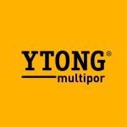

Xella Magyarország Kft.
www.xella.hu

Öngyógyító betonszerkezetek - Víznyomás elleni, vízhatlanságot biztosító szigetelés a Penetron® termékcsaláddal

A Penetron termékek portlandcementből, nagyon finom kvarchomokból és különféle szabadalmazott aktív vegyszerekből állnak. Az aktív vegyszerek reakcióba lépnek a betonban a cement hidratációjának melléktermékeként jelenlévő kalcium és alumíniumionokat tartalmazó vegyületekkel és a nedvességgel, majd egy katalitikus reakció megy végbe, amelynek során oldhatatlan kristályok képződnek a beton pórusaiban és hajszálereiben. Ez a kristálynövekedés mélyen a beton szerkezetében megy végbe, és az anyag teljes mértékben beszivárog addig, amíg a betonban víz található. Nedvesség hiányában az aktiváló vegyi anyagok évekig rejtve maradnak a betonban. Ha bármikor repedés alakul ki, a bejutó nedvesség aktiválja a rejtett anyagokat, melynek következtében a kémiai reakció és a vízzáró folyamat automatikusan megismétlődik. Ezáltal a beton állandó védelmet kap a víz vagy más folyadékok bármilyen irányból történő beszivárgása ellen. A Penetron a mostoha időjárási körülmények okozta tönkremenetellel szemben is védelmet nyújt a betonnak.

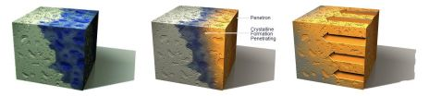
1. kép: a beton hajszálcső-rendszerében lévő nedvesség; 2. kép: az ecsettel vagy permetezővel felvitt, illetve adalék (Penetron Admix) vagy szárazkeverék formájában adagolt Penetron behatol a hajszálcsövekbe, ahol oldhatatlan kristályokat képez, és fokozatosan kiszárítja a betont; 3. kép: a Penetron egyre mélyebben elterjed a beton szerkezetében, ezáltal folyamatos védelmet nyújt a betonnak a víz behatolásával és a vegyszerek hatásával szemben.

A Penetron termékekkel a vasbeton szerkezetek primer (Penetron Admix adalékszer), illetve szekunder védelme (Penetron, Penecrete Mortar, Peneplug) is megvalósítható. A pép formájában alkalmazható Penetron olyan különleges kezelőanyag, amely lehetővé teszi a már meglévő betonszerkezetek vízzáróságának elérését. A Penetron Admix anyagot keverés során adagolják a frissbetonhoz.

Jellemzők és előnyök
- A vízzárás a beton teljes élettartamán keresztül tart
- A rendszer a betonszerkezetbe integráltan, annak részévé válik
- Nem igényel ismételt alkalmazást
- Ellenáll a magas hidrosztatikai nyomásnak akár a pozitív, akár a negatív oldalon - ideális talajszint alatti alkalmazásokhoz; nem igényel egyéb vízzáró intézkedéseket; véd a talajvízben terjedő szennyeződésektől
- Védi a betonacélt a korróziótól – nagy mértékben ellenáll a vízben terjedő, maró hatású vegyi anyagokkal szemben (pH3-pH11); megállítja az alkáli-szilika reakcióhoz szükséges vízbehatolást; lehetővé teszi a beton lélegzését, a kialakuló pára távozását és teljesen szárazon hagyja a betont
- Évekkel az első alkalmazás után is növekedő kristályok - a nedvesség megjelenésekor újra aktiválódik; öngyógyítja a hajszálrepedéseket 0,4 mm-ig és megakadályozza a vízbehatolást, amely további károsodást idézne elő a szerkezetben; az idő során folyamatosan fejlődik
- Nem tartalmaz sztearátokat, nátriumokat vagy szilikátokat
- Nem hidrofób termék
- Nem felülettömörítő termék
- Segíti a betont a hidratálási folyamatban, katalizátorként szolgál a már a betonban lévő, nem hidratált cement részecskék számára
- Vízcsökkentő, növeli a friss beton bedolgozhatóságát
- Növeli a megszilárdult beton nyomószilárdságát
- Nem mérgező, ivóvizes alkalmazásokban is használható
- A szigetelési funkció a felület sérülése esetén is megmarad

Hagyományos és Penetron Admixos víznyomás elleni szigetelés ökonómiai összehasonlítása

A hagyományos víznyomás elleni szigetelés rétegrendje:
- visszatöltött föld az épület körül
- szigetelést tartó fal (tégla/zsaluelem)
- kellősítő vakolat
- vízszigetelés (műanyag, bitumenes lemezek, stb)
- elválasztó réteg (PE fólia/geotextília)
- védendő vasbeton szerkezet

Penetron Admixos vízhatlan betonszerkezet rétegrendje: (szigetelés költség/m²: < 1.820 Ft/m² 30 cm átmérőjű falvastagságnál)
- visszatöltött föld az épület körül
- Penetron Admixos vasbeton szerkezet

A Penetron Admixos betonszerkezet alkalmazásának előnyei: jelentős, azonnali költségcsökkenés; kisebb, a kivitelezésből adódó hibalehetőség; kevesebb karbantartási költség (öngyógyító szerkezet); beton optimalizálás, így újabb árcsökkentési lehetőség; élőmunka igény csökkenése; kivitelezési idő (és kötbérveszély) jelentős csökkenése.

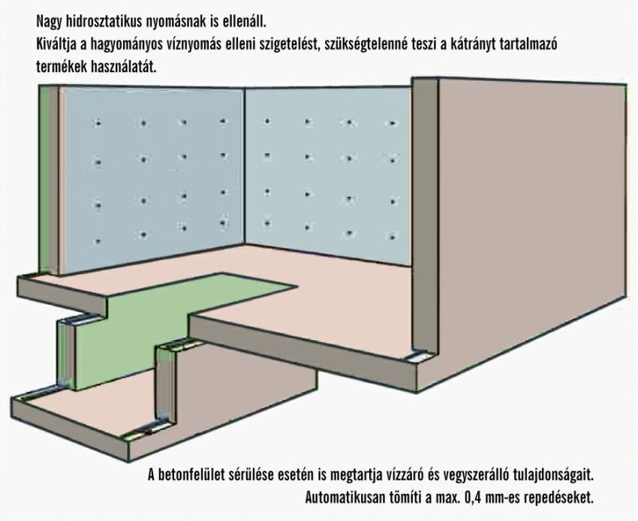

A Penetron Admix-szal készült “Fehér kád” egy vízhatlan betonszerkezet, amely öngyógyító, repedéstömítő mechanizmussal rendelkezik.

A szerkezet elkészítésénél nagy szerepe van a helyes munkahézag kialakításoknak:
A betonozás folytatása előtt a munkahézagba munkahézag szalagot kell ragasztani és a fal/alaplemez teljes keresztmetszetét a duzzadószalag mindkét oldalán Penetron péppel kenjük be. Alaplemez-oldalfal csatlakozásánál a duzzadószalag mindkét oldalán a betonozás megkezdése előtt a fal keresztmetszetét Penetron péppel kell lekenni. A kivitelezésből adódó hibákat (darázsfészek, repedések, stb.) a Penetron hibajavítójával (Penetron, Penecrete Mortal) kell kezelni.



CHEM-Beton 2000 Kft. - www.penetron.hu

Vizes falak szigetelése, akár házilagosan is …

A falban felszálló nedvesség az ingatlanok rongálódását és értékvesztését okozhatja. Nem elegendő a probléma elkendőzése, egészségügyi és esztétikai okokból is tenni kell ellene.

Számos hatásos megoldás létezik a probléma megoldására, azonban legtöbbjük felhasználhatósága korlátozott, ráadásul szakkivitelezői munkát igényelnek. De melyek is az elvárások egy korszerű utólagos falszigeteléssel szemben?
- Legyen hatásos és hasson gyorsan
- Legyen egyszerűen és gyorsan kivitelezhető (kisebb hibalehetőség)
- Legyen pontosan kiszámolható az anyagmennyiség
- Eredményezzen egyenletes minőséget
- Ne juttasson még több vizet a szerkezetbe (gyorsabb száradás)
- Ne igényeljen aktív erőforrást (folyamatos üzemeltetési költség ne merüljön fel) és ne kelljen folyamatos karbantartásról gondoskodni
- Ne legyen veszélyes anyag (biztonságos kezelhetőség)
- Ne befolyásolja az építmény statikáját
- Legyen kedvező ár-érték arányú
…és még folytathatnánk a sort. Cikkünkben egy olyan terméket mutatunk be, mely a megbízható és tartós szigetelési eredmény mellett a fenti kritériumoknak is megfelel.

A Dryzone szigetelőkrém gyors, tiszta és hatékony

A Dryzone szigetelőkrém forradalmian új termék az utólagos falszigetelések piacán. Hatékonyságának záloga – ellentétben több hasonló szigetelő anyaggal –, hogy nagy a hatóanyag tartalma, mely sokáig aktív, ezért biztosított az anyag megfelelő terjedése, ráadásul hosszú időn át (minimum 20 év) fejti ki hatását. Az eljárás során nem kell többlet vizet injektálni a szerkezetbe, annak kiszáradása érezhetően gyorsabb, mint a hagyományos vízbázisú mikroemulzióknál.

A furatokba juttatott szigetelőkrém szétterjed a falazatban és hidrofóbbá, azaz víztaszítóvá teszi a kapillárisok falát, ezzel meggátolja a nedvesség felszívódását anélkül, hogy eltömítené a pórusokat. A Dryzone bizonyítottan hatékony akár 95 % relatív nedvességtartalmú falazatok esetén is. Vizes bázisú, nem tartalmaz veszélyes összetevőket.

Megbízható szigetelés házilag? Igen!

A Dryzone szigetelőkrémet egy egyszerű kinyomó pisztollyal injektálhatjuk a téglák közötti fugákba vízszintesen fúrt lyukakba. Tesztjeink jól demonstrálják, hogy a Dryzone, amelyet a hagyományos alacsony nyomású vegyi injektáló rendszerek helyettesítésére terveztek, azoknál is magasabb fokú védelmet nyújt a falban kapillárisan felszívódó nedvességgel szemben.
A költségek szempontjából vizsgálva nagyon fontos, hogy a szükséges mennyiség előre pontosan kiszámítható, a Dryzone gyakorlatilag anyagveszteség nélkül injektálható.

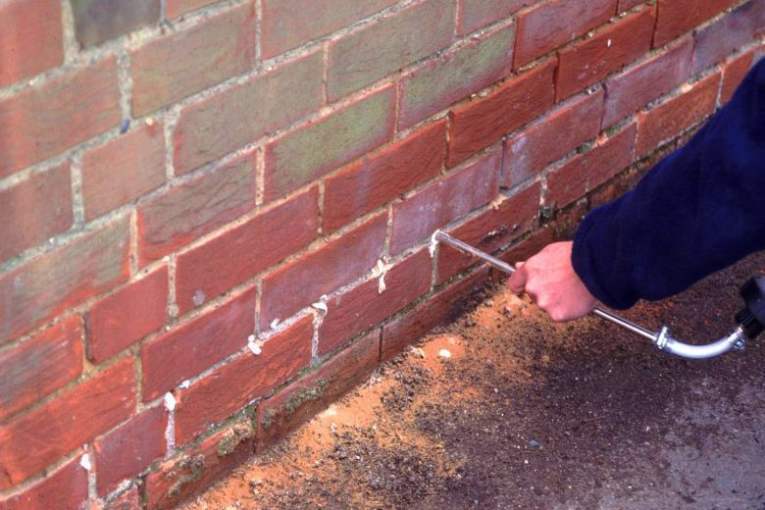

Dryzone injektálás

A szigetelés eredményessége érdekében, megfelelő mennyiségű Dryzone-t kell a falba injektálni. A hatásos szigetelés megvalósításához 12 mm átmérőjű furatokat kell fúrni vízszintesen, egymástól 120 mm-nél nem nagyobb távolságban. A furat mélysége a falvastagságnál 3 cm-rel legyen kevesebb. Az eljárás akkor a leghatékonyabb, ha a furatok vízszintes vonalban, közvetlenül a falazó habarcsba készülnek.

A vakolatot legalább 50 cm-rel magasabban kell leverni, mint ahogy a nedvesség jelentkezik. A tömör téglafalakat szinte minden esetben elegendő egy menetben, csak az egyik oldalról megfúrni és szigetelni, de szükség esetén mindkét oldalról lehet fúrni. Szabálytalanul rakott és törmelékkel feltöltött kőfalak esetében, amennyire csak lehet, követni kell a falazó habarcs vonalát. Ha a kő porózus típusú, mint pl. a homokkő, azt minden probléma nélkül át is lehet fúrni.

Újravakolás

Valamennyi javító falszigetelő rendszer közös vonása, hogy a só által szennyezett vakolat eltávolítása és a fal helyes újravakolása elengedhetetlen követelmény. A Dryzone szigetelő krémmel történő vízszigetelési munkák lezárásaként a visszavakolás szigorúan légpórusos, páraáteresztő vakolattípussal történjen, és ne használjunk légzáró műanyagfestéket.



Bitimpex Kft.

www.dryzone.hu - www.nedvesfal-szigeteles.hu

Kiváló vízszigetelő anyagok – újabb felhasználási területek:

Meghibásodott vízszigetelések javítása GRACE anyagcsalád használatával

Közel 40 éve hazánkban is sikerrel alkalmazzák a Grace cég különleges vízszigetelő anyagait:

Preprufe 300R / 160R
A vízszigetelő lemezen közvetlenül szerelendő a betonacél, a vasszerelés elkészültével a szerkezet azonnal betonozható. A vízszigetelés erős adhéziós kötést létesít a betonszerkezettel, így az altalaj mozgása, kisebb sérülések a szigetelést nem tudják érdemben károsítani, illetve a vízvándorlás kizárt.

Bituthene
Nedves, friss beton felületre is felhelyezhető, 70 m vízoszlopnyomásnak, agresszív talajvíznek valamint gázoknak ellenálló, öntapadó vízszigetelő lemezek.

Servidek – Servipak
A nedves felületre, friss betonra is felhordható, rendkívüli repedésáthidaló képességű anyag néhány órán belül terhelhető, védelmét a Grace különböző vastagságú védőtáblái biztosítják.

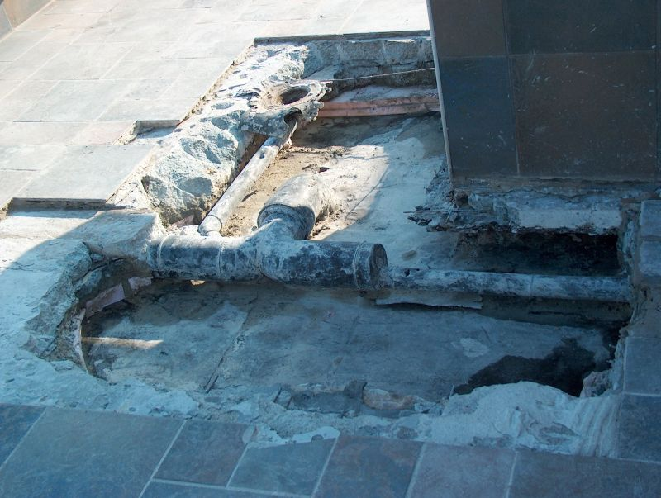

Társasház 200 m²-es tetőteraszának belső vízelvezetése a feltárás után. A terasz alatt fekvő nappali folyamatosan beázott. A csatorna kijavítása és Servidekkel történt kiöntés után a burkolatot helyreállították. A javítás száraz belső teret eredményezett.

Az utóbbi időben alkalmazásuk előtérbe került a meghibásodott szigetelések javításánál is. Ez az anyagok egyszerű és biztonságos használatának köszönhető. Beépítésük gépeket, áramot vagy gázt nem igényel, így néhány esetben sikeresen alkalmazták házilagos kivitelezésben is. A forgalmazó minden szükséges információt, szakmai segítséget biztosít mind a szakkivitelezőknek, mind a „csináld magad” mestereknek.
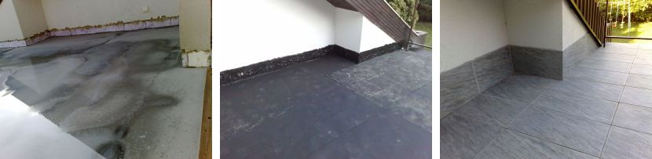

Családi ház beázó, körben penészedő terasza - Servidek + Grace védőlemez elhelyezése és a burkolás után a födém porszáraz lett.

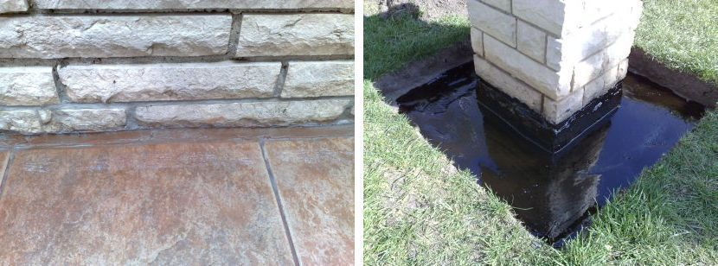

1.kép: A családi ház teraszai a burkolat és a mellvédfal csatlakozásánál rendszeresen beáztak. A sarokfuga kitisztítása után Grace Vertiseal kikenéssel szüntettük meg a hibát. Esztétikai okból a szürke Vertiseal kikeményedés előtt a burkolathoz hasonló színű porfesték szórást kapott. 2. kép: A pince a szellőző mellett beázott. Servidek kiöntéssel a hibát megszüntettük.

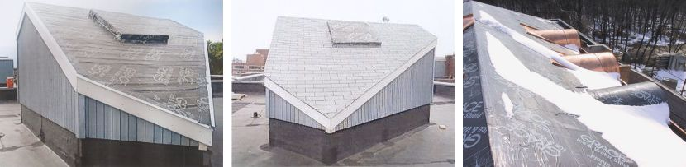

1-2 kép: Egy érdekes, szabálytalan formájú tetőfelépítmény felújítása Bituthene öntapadó lemezzel.
A Grace anyagok nagy része átszegelhető, mivel „öngyógyuló” tulajdonsággal rendelkeznek.
3. kép: Skandináv példa: víz- és párazáróság biztosítása átszegelhető Bituthene öntapadó lemezzel építés közben, majd a fémlemez szigetelés alatt.

A képeken szereplő alkalmazások csak kiragadott példák a GRACE vízszigetelőanyag-család sokoldalú felhasználására. A teljes termékválaszték honlapunkon megtalálható. A kizárólagos forgalmazó teljes körű szaktanácsadással áll rendelkezésükre.
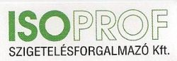

ISOPROF Szigetelésforgalmazó Kft. – www.isoprof.hu

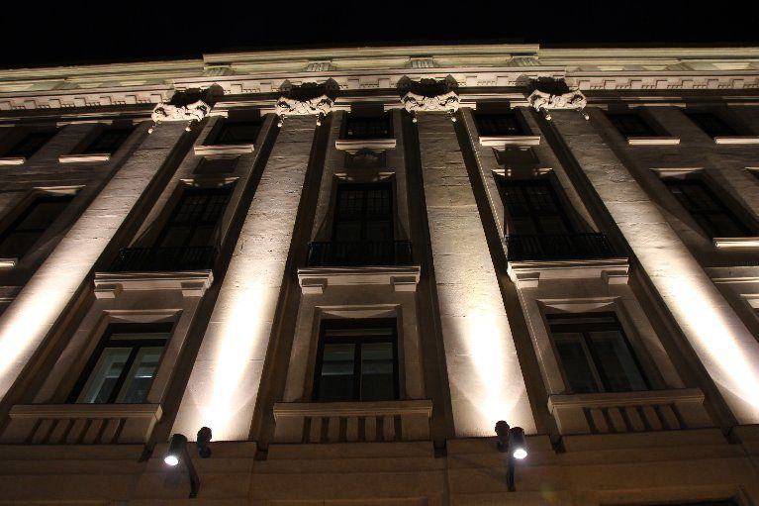

Váci utcai épület új éjszakai látképe Osram fényben

A kezdetektől napjainkig Budapesten…

Az első regisztrált díszvilágítás Budapesten 1928-ban készült el. A Mátyás templom és a Halász bástya kapott éjszakai díszkivilágítást. Ez egy klasszikus fényár világítás volt (fényárvilágításnak nevezzük, amikor az épület teljes homlokzatát igyekszünk egyenletesen megvilágítani, és így az épület nappali látványát sötétedés után is láttatni), a sikerén felbuzdulva ezután több berendezés is beépítésre került, így új hatásvilágítást kapott a például a Citadella. De már ekkor próbálkoztak kontúrvilágítással is, például a Jánoshegyi kilátót így alakították ki.

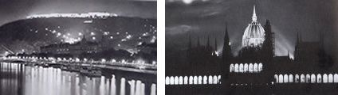

A második világháború alatt lekapcsolták a díszvilágításokat, hiszen nem akartak a bombázóknak orientációs pontokat biztosítani, és az energiatermelés is akadozott. A háború után részben teljesen tönkrementek a berendezések, részben nem voltak épek az épületek, így elbontották a világítási rendszereket. 1948-ban az elektromos művek telepéről lebontott fényvetőkkel először a Kossuth téren lévő szobrot világították meg, majd a következő évben a Parlament kapott egy egyszerűbb világítást (bár ez még nem érintette az egész épületet). Ebben az időben még néhány emlékmű kivételével (amik főleg szovjet hősi emlékművek voltak) nem volt jellemző Budapest éjszakai látképére a díszvilágítás. Valódi lendületet a 70-as években vett. Ekkor már valamelyest koncepció szerint egymás után kezdtek ragyogni az épületek az éjszakában. A technikai fejlődésben egyre jobb hatásfokú, nagy teljesítményű fényforrásokat és egyre jobb optikájú fényvetőket fejlesztettek ki, így szinte valamennyi díszvilágítást fényárvilágítással oldották meg. Azonban egyre több épület kapott díszvilágítást, és ma már nem elegendő, ha fényerőben konkurálnak egymással, valami újat kell láttatni. Ezzel az igénnyel egy időben egyre kisebb fényforrások jelentek meg a piacon, és ezeket egyre kisebb, kompaktabb lámpatestben tudjuk elhelyezni. Így lehetőség nyílt, hogy az eszközök „felköltözzenek” a homlokzatra anélkül, hogy a nappali megjelenést jelentősen befolyásolják. Hiszen mind az építészek, mind a műemlékvédelem komoly harcot folytatnak a nappali látványért.

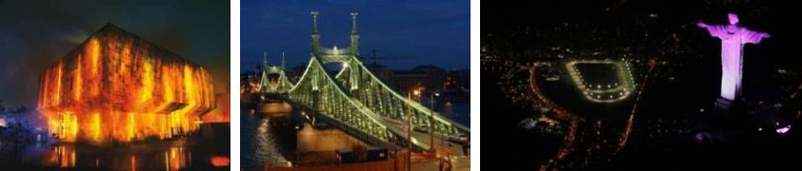

A fényforrások és lámpatestek

Az új fejlesztéseknek köszönhetően mind a kisméretű fémhalogén lámpák, mind a T5-ös fénycsövek, illetve kompakt fénycsövek, mind pedig a LED-ek lehetővé teszik a kicsi, diszkrét lámpatestek megalkotását. A kisméretű fényforrás másik előnye, hogy jól optikázható, így változatos fényeloszlású lámpatestek alakíthatóak ki, és viszonylag könnyen készíthető vele elég keskenyen sugárzó (akár 4°, illetve 6°-os lámpatest is) ami a világítandó felülethez ilyen közel elengedhetetlen.

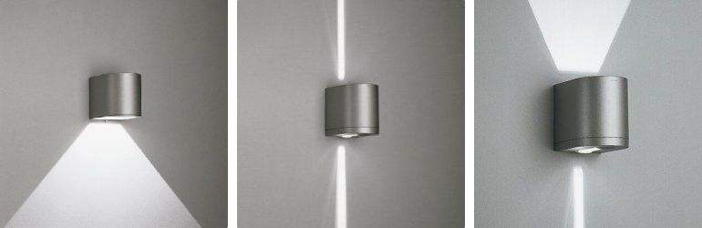

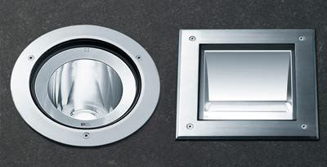

Eddig, ha rejtetten akartuk elhelyezni a fényforrásainkat, akkor szinte csak a burkolatba süllyesztett „taposó” lámpa jelentett kompromisszumos megoldást, aminek hatására világításunkat is gyakran erős kompromisszumokkal lehetett jónak nevezni. A fényforrások hosszú élettartamának köszönhetően bátrabban helyezhetünk nehezen elérhető helyekre is lámpatestet, hiszen éppen a LED-es lámpatestek esetében nem kell számítanunk üzemszerű működés esetében karbantartásra.

A LED-ek

A LED-es eszközök tökéletesek lehetnek díszvilágítási célokra, hiszen kis méretük, hosszú élettartamuk miatt bátran tehetjük a homlokzatokra. Könnyen optikázhatóak, így szinte csak a lámpatestben alkalmazott lencséken múlik a fényeloszlásuk. Hidegtűrőek, így télen is a teljes fényáramukkal képesek üzemelni (szemben például a kompaktfénycsövekkel, fénycsövekkel). Azáltal, hogy nem tükörrel, hanem a LED-ek elé helyezett lencsével alakítjuk ki a fényeloszlását, a hatásfoka is sokkal jobb, mint a hagyományos megoldásoké. A bekapcsolást követően azonnali, 100%-os fénymegjelenése lehetővé teszi, hogy akár dinamikus világítást is létre hozhatunk vele (legyen az egyszínű, vagy pl. RGB színváltós). Az a tény pedig, hogy nem kell a fényforrást cserélni benne, jobb IP védettségi lehetőséget biztosít számunkra.

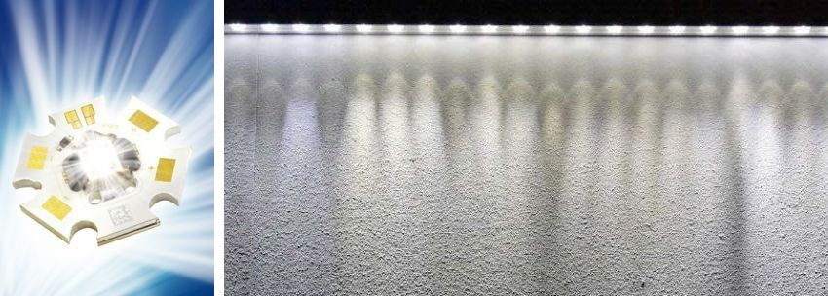

Azonban nem minden lámpatest jó, ami LED-es. A műszaki eszközök esetében általában igaz, hogy a minőségi termékek sokkal jobbak, mint az olcsó testvéreik. Ez a LED-es lámpatesteknél többszörösen igaz, és a kültéri kivitelben pedig (azok számára, akik nem csak 1 évre tervezik a berendezést), egyenesen az egyetlen választható út.

A LED-ek esetében az élettartamot jelentősen befolyásolja a hőmenedzsment, ha nincs megfelelően kihűtve a LED-ünk, akkor nem hogy az ígért bűvös 50 000 órát nem fogja kibírni a lámpánk, de akár 1000 óra múlva gondunk lehet vele. A másik probléma a gyenge minőségű tápegység, amit gyakran alkalmaznak ezekben az eszközökben, így lehet, hogy a LED-ünk még működne, de egy 1 Eurós alkatrész miatt mászhat az alpinista a lámpatestet leszerelni, és küldhetjük vissza a gyárba (már ha még létezik a gyár).

A professzionális gyártók válogatott LED-ekkel dolgoznak. Ez első hallásra nem tűnhet fontosnak, de nagy meglepetés érheti a megrendelőt egy olcsó termék esetében az első bekapcsolás alkalmával.

Egy másik probléma, hogy a LED-ek fejlődése olyan gyors, hogy előfordulhat, hogy a tervezés során kiválasztott lámpatest a kivitelezés stádiumába jutva már nem létezik. Ez még a kisebb gond, hiszen ez egy kis időráfordítással kiváltható, azonban nagyobb gond, ha felszerelésre kerül a teljes berendezés, és akár egy év múlva bővíteni szeretnénk, vagy cserélni kell néhány lámpatestet, mert elromlott. Nagy valószínűséggel nem ugyanolyat kapunk, és ez komoly fejtörést okozhat. A nagyobb gyártók már generációs jelöléssel látják el terméküket, így egy csere, vagy kiegészítés esetén tudjuk ugyanazt produkálni, mint az eredeti. Ezt az olcsóbb termékeket előállító cégektől ne is várjuk. Tehát ha részben azért választjuk a LED-es megoldást, hogy hosszú évekig ne kelljen vele foglalkozni, akkor érdemes a jobb minőségűt (és így természetesen a drágábbat) választani. Ellenkező esetben válasszunk inkább hagyományos fényforrással üzemelő termékeket, amik jóval olcsóbbak, és valószínűleg azt teljesítik, amit elvárunk tőlük.

A díszvilágítás megálmodásának menete a nemzetközi gyakorlatban

Mostanáig az volt a megszokott, hogy az építész megálmodta az épület nappali látképét, és a díszvilágítást rábízta a villamos tervezőre, aki mérnöki pontossággal (gyakran világítás-technikus nélkül is) megtervezte a fényárvilágítást. Azonban a nemzetközi trendeket figyelve a jövő sokkal izgalmasabb látványokat kíván, és ez a résztvevőktől is új szerepeket követel meg.

Az építész a nappali látvány megtervezésekor már gondol az éjszakai megjelenésre is. Ez lehet a házunk hangulatának továbberősítése, vagy egy merész újraértelmezése az épületünknek. Miután az építész megálmodta, célszerű konzultálnia egy világítás-technikussal a megvalósíthatósági korlátokról illetve lehetőségekről. Ekkor már terméket is társíthatnak a tervekhez. A kész elképzelést a villamos tervező a szükséges energiaigényekkel dokumentálja.

Izgalmas éjszakai látvány = Energia - hatékonyság?

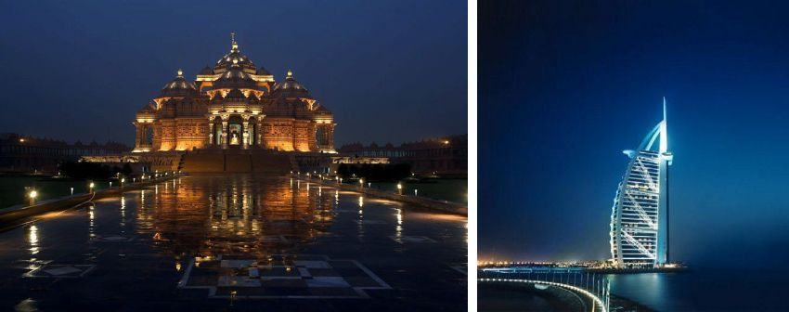

A fényár világítás során a homlokzat minden négyzetcentiméterét egyenletesen meg akartuk világítani. Ez számos módon is túlzott energiaráfordítást eredményezett. Ha a homlokzat bizonyos részeit sötétben hagyjuk, erre nem kell energiát fordítanunk. Azáltal, hogy közelről világítunk, és keskenyebb sugárzású optikákat alkalmazunk, kisebb teljesítményű fényforrások is elegendőek. A fényárvilágítás másik jellegzetes hibája a fényszennyezés. Vagyis a homlokzatvilágításra fordított fénymennyiség egy jelentős része az épület mellett elhaladva az „égbe” megy. Így egyértelműen kijelenthetjük, hogy a jól átgondolt éjszakai látványvilág energiatudatos megoldásokhoz vezet.

Nem díszvilágítás, hanem épület éjszakai látványa

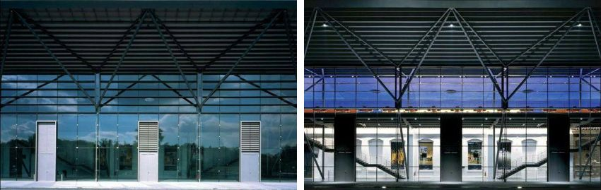

Az építészek nem akarnak egyenmegoldásokkal operálni az épületeiken, így nincs az ehhez igazodó világítási rendszerekhez sem generikus megoldás. A jövő jó megoldásai akkor tudnak megszületni, ha az építész, a világítás-technikus, és a villamos tervező minden munka esetén szoros csapatot alkotva hozza létre az épület éjszakai látványát. Ebben az esetben nem csak díszvilágításról fogunk beszélni, mint önálló berendezésről, hanem az épület éjszakai és nappali megjelenéséről!

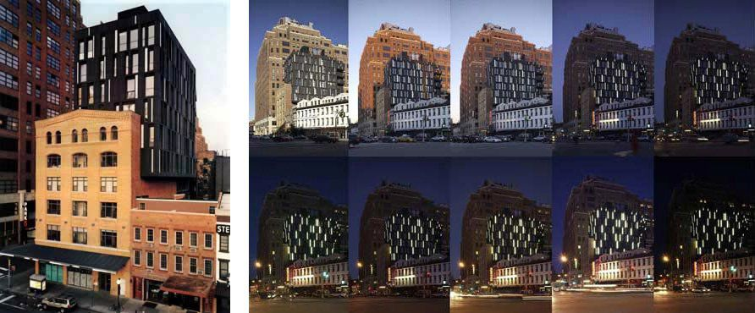

Az így kialakított világítás nemcsak a járókelők számára lesz izgalmas látvány, de energiatudatosabb lesz, és a csillagászoknak is a kedvében járunk, hiszen így a fényszennyezés jelentős részét is ki tudjuk küszöbölni.

Baktai Gábor villamosmérnök, OSRAM
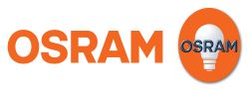

OSRAM Magyarország
www.osram.hu

Ha ipari padló, akkor Sikafloor®

Ipari padlórendszerek kiválasztásának alapjai

Ipari padlókkal ma már szinte minden építési projekten találkozhatunk, függetlenül attól, milyen funkciójú épületben vagyunk. Érdemes tehát megismerni, milyen alapvető típusok, anyagok, rendszerek találhatóak a piacon, mik a választás főbb szempontjai, és mik a velük szemben támasztható követelmények.

Az ipari padlók túlnyomó többsége a műgyanta, vagy a cementbázisú rendszerek valamelyikébe sorolható.

Műgyanta bázisú padlók
A műgyanta burkolatok kiváló megoldást adhatnak, ha pormentes, magas kopásállóságú, könnyen tisztítható, vegyileg ellenálló, vékony rétegű, esztétikus burkolatot szeretnénk. A műgyanta rendszerek ráadásul számos opcionális rétegből épülnek fel, melyek megfelelő kombinációival szinte bármilyen igényt kielégíthetnek (például a kent fedő réteg alatti kvarchomok szórással, illetve a szemcsék méretével és a felhasznált anyag mennyiségével a csúszásmentesség tetszőlegesen beállítható). A rétegrend általában 0,6-4 mm vastagságú, és többnyire alapozó gyantából, közbenső rétegből és esetenként fedő rétegből áll, melyeket kent (hengerrel) vagy öntött (fogas simítóval) technológiával dolgoznak fel, átlagosan 10-15 órás várakozási időket tartva a munkafázisok között. Gyakran a padlóépítésnél habarcsokat is kell készíteni (javítások, holker, stb.), melyek a gyanta és tüziszárított kvarchomok keverékéből készülnek.

Alapfelületi követelmények:
A padlóról a laza, lepattogzó részeket, cementtejet csiszolással, vagy fémszemcse szórással el kell távolítani, majd ipari porszívóval pormentesíteni. A beton aljzaton mért tapadó-húzó szilárdságnak meg kell haladnia a 1,5 N/mm²-t. A padlón nem lehet olaj és más szennyeződés.

Ipari létesítményekben (pl. raktárak, gyártócsarnokok) leggyakrabban epoxigyanta alapú rendszereket (pl. Sikafloor-263 SL) használnak, a nagyobb terheléseknél általában 2-3 mm vtg. öntött, a kisebb terheléseknél 0,6-1 mm vtg. kent burkolatokat. Az epoxigyanta jellemzője, hogy merev, nem UV-álló, viszont igen kopásálló.

Olyan szerkezeteken, ahol fontos a vízszigetelő képesség (parkolóházak, vizes helyiségek, teraszok, zárófödémek, stb.), rugalmas anyagokat kell alkalmazni, mely követelményeket leginkább a poliuretán (PU) gyanták képesek kielégíteni. A megfelelő repedésáthidaló képesség elérése érdekében azonban megfelelő vastagság is szükséges, mely követelménytől függően 2-4 mm is lehet. A PU anyagok ráadásul tartósan UV-állóak, tehát kültérben is használhatóak.

Léteznek az előzőektől eltérő alapanyagú padlók is, melyeket különleges igénybevételekre fejlesztettek ki: különlegesen gyors padlóépítést (akár 2-3 óra alatt) tesz lehetővé a metakrilát bázisú Sikafloor-Pronto rendszer, extrém vegyi, hő- és kopásállósággal rendelkezik a PU-cement kombinációjú Sikafloor-Purcem rendszer.

Cementbázisú padlók
A klasszikus raktárcsarnokok padlóinak leggyakrabban alkalmazott kialakítási módjai a valamilyen magas kopásállóságú adalékokkal kialakított padozatok. A megfelelő receptúrájú, így minőségű beton/vasbeton lemez megfelelő bedolgozása után kerülhet sor a megfelelően megválasztott beszórópor, koptatókéreg egyenletes felhordására (4-6 kg/m²), illetve besimítására tárcsás simítógéppel. A beszóróporok bedolgozását – ökölszabály szerint – akkor szabad elkezdeni, amikor a frissbeton felületéről a víz már eltávozott, és a betonfelület már közel járható állapotban van. A beszóró por megfelelő megválasztásánál is ugyanúgy tisztában kell lennünk a megrendelő vagy a épület technológia követelményeivel, mint műgyanta bevonatok vagy burkolatok esetében. Ezen feltételek alapján választhatóak ki a megfelelő anyagok a hagyományos, leggyakrabban alkalmazott kvarc adalékolt (pl. Sika Panbex F1) vagy szintetikus adalékolt (pl. Sika Panbex F2) koptatókéreg anyagoktól kezdve egészen a különösen magas mechanikai terhelések esetén alkalmazásra kerülő fém adalékanyagot tartalmazó (Sika Panbex F3, F3 Extreme) anyagrendszerekig.

Ipari habarcspadlók
Az ipari padlóburkolatok esetében, amennyiben az igény egy még homogénebb, vastagabb, egyenletes kopásálló réteg és képesség, abban az esetben kerülhetnek alkalmazásra a beszóró porokhoz hasonló időpontban alkalmazott, nedves-a-nedvesre technológiával felhordott habarcsrendszerek (Sika Panbex F+). A besimítás technológiájuk nagyon hasonló a beszórt társaikhoz, de ez esetben egy előkevert habarcsot kell a felületre felhordani a portermék helyett.

A habarcspadlók egy másik „családja” (Sika Cembex T) önterülő, és még gépi simítást sem igényel. A tárcsás simítás rezgései, valamint a beszóróporoknál alkalmazott vibrátoros kezelések ebben az esetben nem távolítják el az apró légbuborékokat így a maximum 10 mm-es réteget tüskés hengerrel légteleníteni szükséges! Amennyiben régi beton felületre történik a bedolgozás, a rétegek együttdolgozása érdekében a felületelőkészítést (csiszolás, portalanítás, előnedvesítés) mindenképpen megfelelő alapozásnak kell kiegészítenie.

Utókezelés, felületkeményítés, póruszárás
Az elkészített ipari padló utókezelését minden esetben meg kell oldani. A geotextíliás/fóliás nedvesen tartás mellett a betont ma már korszerű utókezelőszerek (pl. Sikafloor Proseal vagy Panbexil család) védik a kipárolgástól. A korszerű utókezelő szerek összetett hatással és funkcióval bírnak, mert egyrészt biztosítják a padozat utókezelését, jó zárási hatékonysággal, póruszáró funkcióval rendelkeznek, és tovább javítják a padozatok kopásállóságát. Léteznek különböző kristályképző póruszáró anyagok is, melyek vegyi reakcióba lépnek a beton egyes alkotóival. Ez a folyamat hónapokon, sőt éveken át tart, és nagyon tartós eredményt ad.

A megfelelő rendszer, illetve termékek kiválasztásában a Sika mérnökei állnak rendelkezésére!

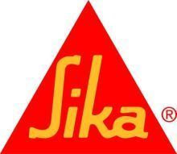

Sika Hungária Kft. - www.sika.hu

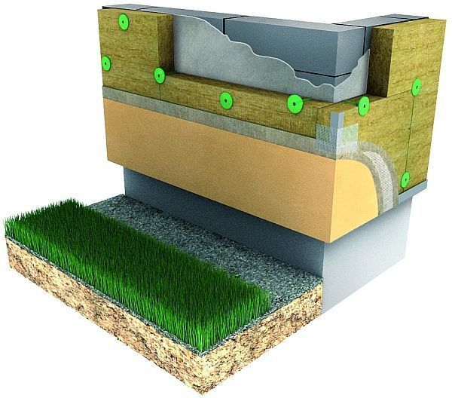

Homlokzati kontakt (ragasztott) szigetelés felépítése

Knauf Insulation ásványgyapot anyagok alkalmazása a homlokzati hőszigetelésekben

Az épületek homlokzatainak külső oldali hőszigetelése már rutineljárásnak számít a tervezők és kivitelezők körében, ugyanakkor még mindig sok kérdés és félreértés merül fel a részletekkel kapcsolatban.

Ma sem ismeretes mindenki számára, hogy az úgynevezett kontakt hőszigetelési rendszerek kialakításának szempontjait az ETAG 004 európai irányelv határozza meg. Ebben minden alkotóelemre vonatkozóan megtaláljuk azokat a követelményeket, amelyek betartásával garantálható a rendszer hosszú élettartama.

Gyártói katalógusokban gyakran találkozunk az ETICS kifejezéssel, amely a bevonatréteggel ellátott többrétegű homlokzati hőszigetelő rendszerek angol nyelvű rövidítése.

A kontakt hőszigetelési rendszer jelentése: a szigetelőanyagot ragasztással, mechanikai rögzítőelemekkel vagy e két eljárás kombinációjával rögzítjük a falfelületre.

Közvetlenül a hőszigetelő anyag felületére bevonatréteg (vakolat) kerül, amely erősítő réteget tartalmaz, a repedezés megakadályozására és a mechanikai ellenálló képesség javítására.

A szigetelőanyag lehet EPS (expandált polisztirol) vagy ásványgyapot. A Magyarországon beépített termékek átlagos vastagsága jelenleg 8-9 cm körül van. A jövő év elejétől várhatóan hatályba lépő új követelmények hatására - a külső falak hőátbocsátási tényezője, az „U” érték a jelenlegi 0,45 W/m².K értékről 0,30 W/m².K-re változik – szigetelés vastagsága jelentősen meg fog nőni.

A kivitelezési hibák megelőzésére érdemes az alapvető alkalmazási szempontokat követni, amelyeket a MÉSZ (Magyar Építőkémia- és Vakolatszövetség) új műszaki irányelvében részletesen taglalnak.

- A falfelületet javasoljuk kívül-belül vakolatréteggel ellátni, azaz ne a nyers falszerkezetre ragasszuk a szigetelést. Ennek az a célja, hogy megelőzzük a könnyű falazóelemek alkalmazása esetén fellépő filtrációt, páravándorlást, páralecsapódást.
- A hőszigetelő táblákat általában perem-pont módszerrel rögzítjük úgy, hogy felületük legalább 40%-ára kerüljön ragasztó. Ez a megfelelő tapadás eléréséhez szükséges.
- Lamellás (a tábla felületére merőleges szálú) termékeket teljes felületen kell ragasztani.
- Ásványgyapot szigetelés esetén 4-6 darab/m² rögzítőelemmel kell számolni. Ezek számát a tervező határozza meg, az épület magasságától, a szélterheléstől és a felület helyzetétől (például mezőközép vagy peremterület) függően. Célszerű süllyesztett rögzítőelemet (dübelt) alkalmazni, mert használatukkal jelentős mértékű hőveszteség előzhető meg. Nem megfelelő minőségű vagy kialakítású dübel beépítése akár 20-25% hőveszteséget okozhat!

A Knauf Insulation ásványgyapot anyagok közül elsősorban az FKD S terméket ajánljuk alkalmazni, kedvező hővezetési tényezője (λD = 0,036 W/m.K), könnyű beépíthetősége miatt. Az ásványgyapotok szálas szerkezetük miatt nem gátolják a falon átjutó pára vándorlását, a páralecsapódás illetve átnedvesedés megakadályozására hidrofób tulajdonságúak.

Nem mellékes szempont az, hogy nem éghetőek (az MSZ EN 13501-1 szerint A1 osztályba tartoznak), így javítják az épületek tűzbiztonságát. E tulajdonságuknak köszönhetően az új OTSZ szerint:

- I. tűzállósági fokozatba tartozó épületek nyílásos homlokzatain csak A1 vagy A2 tűzvédelmi osztályú burkolati-, bevonati- és egyéb hőszigetelő rendszer alkalmazható, illetve
- B–E tűzvédelmi osztályú hőszigetelő maggal rendelkező 10 cm-nél vastagabb burkolati- bevonati- és egyéb hőszigetelő rendszerekben a homlokzati nyílások felett legalább 20 cm szélességű-, teljes felületen felragasztott-, A1 vagy A2 tűzvédelmi osztályú anyagból készülő tűzvédelmi célú sávot kell elhelyezni, az általános homlokzati felületen alkalmazott hőszigetelő anyag helyett.

Sok reklamáció okozója a bevonatba ágyazott, nem megfelelő minőségű üvegszövet. A cement kötőanyag lúgos vegyhatása miatt legalább 145 g/m² fajlagos tömegű, lúgálló szövetet kell választani. Ezzel homogén, repedésmentes, ellenálló homlokzati felület alakítható ki.
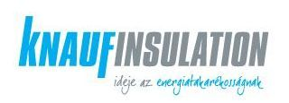
Knauf Insulation Kft.
www.knaufinsulation.hu



Armstrong DLW LINÓLEUM

Az emberek egyik csoportjánál gyűjtőnév, amely a rugalmas padló anyagainak egy részét tartalmazta. Az anyag, amit az elmúlt évtizedekben megvásárolhatott, a középületekben, a lakásában taposhatott, csodálhatta a „gazdag” színválasztékát, kifogásolhatta az aljzatkiegyenlítés minőségét, az igénytelen burkolási munkát. Az anyag ma is csak a negatív képpel jelenik meg.

Az anyag a pvc padlót jelentette, hiszen a műanyagok térhódítása következtében (elenyésző kivételtől eltekintve) linóleumot a burkoló szakipar nem használt.

Az emberek másik csoportjánál ez a szó a korszerű padlóburkoló anyagot jelenti. Azt az anyagot, amelynek alkotórészei a természetben találhatóak, ezért természetesen természetes. Korszerű, mert eleget tesz a funkcionális elvárásoknak, esztétikai irányzatoknak. Környezetbarát.

Az anyag már közel 150 éve létezik szinte változatlan formában: 98%-ban szerves és ásványi anyagok tökéletes keveréke, amely kőolaj használata nélkül, a természetben megújuló alapanyagokból készül.

A Linóleum alkotórészei: lenolaj, gyanta, parafa, faliszt, mészkő és juta. Ez a burkolóanyag kiváló CO₂ egyensúllyal és számos környezetvédelmi minősítéssel rendelkezik. Nincsenek benne a szervezetre káros vegyi anyagok, természetes és környezetbarát (biológiai úton lebomlik).

A Linóleum az építészek körében ismert és elismert természetes anyag. Kedvező tulajdonságokkal rendelkezik:
- antibakteriális, gátolja az olyan baktériumok szaporodását, mint a Staphylococcus aureus és a Pseudomonas aeruginosa. Mindkettő komoly fertőzéseket okozhat az emberi szervezetben. A fenti baktériumok a természetes linóleumon jelentősen kisebb mértékben szaporodnak a PVC-hez képest;
- könnyű tisztíthatóság, az Armstrong DLW linóleum anyagok a felületkezelésnek köszönhetően egyszerűen, könnyen tisztíthatók. A Marmorette kollekció PUR - felületkezelt változata pH 12 értékig vegyszerálló;
- nagyfokú kopásállóság, minden tekintetben felveszi a versenyt az egyéb elasztikus burkolatokkal.

Üzemeltetési, karbantartási szempontok:

Az LPX bevonat és PUR Eco System összehasonlítása
* Kérjük vegyék figyelembe részletes LPX-re vonatkozó tisztítási útmutatónkat, amely megtalálható a www.armstrong.de/bodenbeläge alatt.
Nagyon fontos a helyesen kialakított szennyfogó zóna kialakítása!

Műszaki adatok

Termékleírás az EN 548 szerint

Jellemzők | Norma | Marmorette  PUR 2,0 /  2,5 | Marmorette  LPX 2,5 /  3,2 | Colorette  PUR 2,5 /  3,2 | Uni Walton  PUR  2,5 / 3,2 | Granette  PUR 2,5
Burkolat-fajta | EN 548/687 | Linóleum  PUR Eco  System  felületi bevonattal | Linóleum LPX felületi bevonattal | Linóleum  PUR Eco System felületi bevonattal | Linóleum PUR Eco System  felületi bevonattal | Linóleum PUR Eco System felületi bevonattal
Éghetőség  (osztály) | EN 13501-1 | Cfl – s1* | Cfl – s1* | Cfl – s1* | Cfl – s1* | Cfl – s1*
Maradó benyomódás  (mm) | EN 433 | kb. 0,07/≤0,15 | ≤0,15 | ≤0,15 | ≤0,15 | ≤0,15
Hőáteresztési ellenállás  (M2K/W) | EN 12667 | 0,012/0,015 | 0,015/0,018 | 0,015/0,018 | 0,015/0,018 | 0,015
Hővezetés  (W/mK) | EN 12524 | 0,17 | 0,17 | 0,17 | 0,17 | 0,17
1. táblázat

Jellemzők | Norma | Linodur LPX  4,0 | Lino Art LPX | Marmorette  Acoustic  LPX | Marmorette  AcousticPlus  LPX
Burkolat-fajta | EN 548/686 | Linóleum LPX felületi bevonattal | Linóleum LPX felületi bevonattal | Linóleum burkolat LPX felületi bevonattal | Linóleum habosított hátoldallal, és LPX felületi bevonattal
Éghetőség  (osztály) | EN 13501-1 | Cfl – s1* | Cfl – s1* | Cfl – s1* | Cfl – s1*
Maradék benyomódás  (mm) | EN 433 | ≤0,20 | ≤0,15 | ≤0,40 | ≤0,30
Hőáteresztési ellenállás  (M2K/W) | EN 12667 | 0,023 | 0,015 | 0,040 | 0,044
Hővezetés  (W/mK) | EN 12524 | 0,17 | 0,17 | 0,17 | 0,937
2. táblázat

A linóleum gyártása (érlelése) során az anyag felületén „érlelési fátyol” keletkezik, amely a linóleum színét sárgássá változtatja. Ez azonban a fény hatására visszafejlődik, megjelenik a tervezett szín. A burkolatra tartósan elhelyezett berendezési tárgyak alatt a sárgás, érlelési fátyol ismét megjelenik. A berendezési tárgy áthelyezése után az érlelési fátyol lassan eltűnik.

A kivitelezés során ügyelni kell arra, hogy az egymás mellé kerülő sávok közel azonos megvilágítási időszakban kerüljenek lerakásra, így a két lemezsáv között nem keletkezik optikailag zavaró hatás.

Az érlelési fátyol nem minőségi hiba.



ARMSTRONG DLW GmbH Kereskedelmi Képviselet
www.armstrong.eu

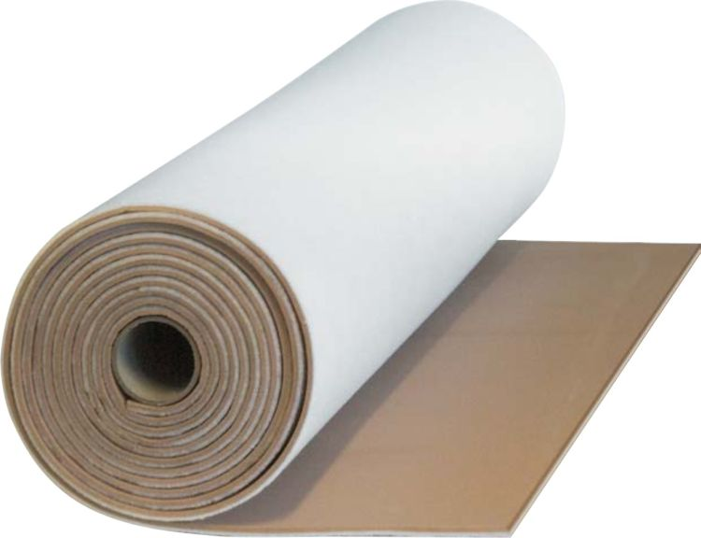

Az úsztatott aljzatok hangszigetelésére kifejlesztett TROSIL TECH lágy, térhálósított polietilén (PE) habból és nem szőtt poliészter textíliából épül fel

Hangszigetelés mesterfokon.
TROSIL TECH és APLOMB - Trocellen akusztikai anyagok

A Trocellen új generációs hangszigetelő termékei optimális akusztikai komfortérzetet garantálnak.

Úsztatott aljzatok hangszigetelésére kifejlesztett, speciális akusztikai anyag a TROSIL TECH. Az alkalmazott lágy, térhálósított polietilén (PE) hab kiváló hangszigetelő és mechanikai ellenálló képességgel rendelkezik, a hozzá párosított nem szőtt poliészter textília pedig az akusztikai hatásfokot javítja. Az anyagpárosítás teljes vastagsága 10mm. A termék lépéshang szigetelő képessége DLw=33dB, dinamikai merevsége s’=9MN/m³. Ezzel az értékkel a termék a legalkalmasabb hangszigetelő anyagok egyike, mivel minél alacsonyabb egy anyag dinamikai merevségének értéke, annál jobb hangszigetelő tulajdonsággal rendelkezik. A TROSIL TECH jó hőszigetelő képességgel rendelkezik, így az akusztikai szigetelés mellett egyben az úsztatott aljzatok hőkomfort-érzetét is növeli.

Fektetéskor a TROSIL TECH anyagot a poliészter textíliával borított oldalával a födém felé, lefelé kell elhelyezni. A hanghidak kialakulásának megelőzésére a szigetelő lemezek széleit egymásra átfedéssel fektessük, öntapadós ragasztószalag rögzítéssel rögzítsük, valamint a falfelületekkel való találkozásnál a 10-15cm szélfelhajtáson felül a végleges szint fölött 2-3 cm-rel vágjuk le.

Épületszerkezetek és épületgépészeti berendezések hangszigetelésére ajánlott a Trocellen APLOMB termékcsalád. Ennek két legkedveltebb tagja az APLOMB 11 és az APLOMB 22.

A termék szerkezeti felépítése kiváló léghanggátlást eredményez.
Az APLOMB 22 nevű termék szinte valamennyi alkalmazási területre, így a falak és födémek építéskori és utólagos hangszigetelésére, gipszkarton falazatok és álmennyezetek, előtét falak építésénél ajánlott. Jellemzője a kis anyagvastagság, a nagy mechanikai terhelhetőség, valamint a párazáró képesség. Felépítésében a középen elhelyezkedő nehézlemezt mindkét oldalról zártcellás, térhálósított polietilén (PE) hab borítja. A teljes vastagsága 7mm, léghanggátlási képessége: Rw=26dB.

Használtvíz ejtőcsövek, épületgépészeti és egyéb berendezések akusztikai szigetelésére alkalmas az APLOMB 11 nevű termék. A középen elhelyezkedő nehézlemezt egyik oldalról nyitott cellás lágy poliuretán (PU) hab, a másik oldalról zártcellás, kémiailag térhálósított polietilén (PE) hab borítja. Hangelnyelése kiváló, különösen ajánlott alacsony frekvenciákra.

Hagyományos ejtőcsövek APLOMB 11-el való burkolása esetén a zajszint 15 dB-lel csökkenthető. Az akusztikai anyag teljes vastagsága 15 mm.

Szereléskor a nyitottcellás PU haboldalt kell az ejtőcső felé belülre tenni. A hangszigetelő anyagot az ejtőcsőre átfedéssel kell felhelyezni, majd öntapadós szalaggal, kitett helyeken esetleg pántolással rögzíteni.

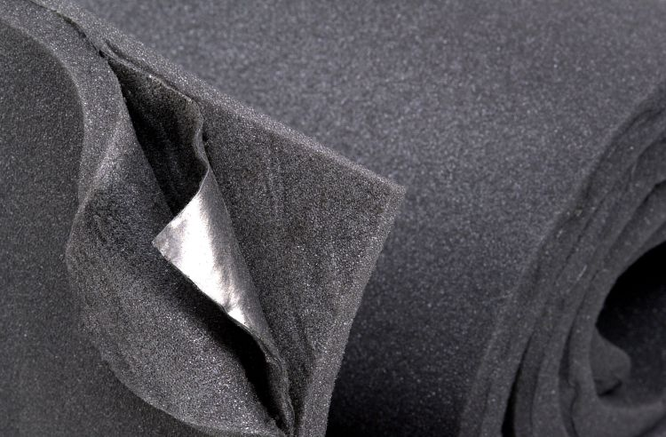

Épületszerkezetek és épületgépészeti berendezések hangszigetelésére ajánlott a
Trocellen APLOMB termékcsalád

A fenti termékek kiváló tulajdonságait alapvetően meghatározza a térhálósított, zártcellás polietilén habok alkalmazása, mely terméknek gyártó specialistája a Trocellen Csoport.

A Trocellen cég TROSIL TECH és APLOMB márkanevű akusztikai anyagait Kelet-Európában a Polifoam Kft forgalmazza, mely vállalat a nemzetközi Trocellen Csoport tagja.



Polifoam Kft. - www.polifoam.hu - www.trocellen.hu

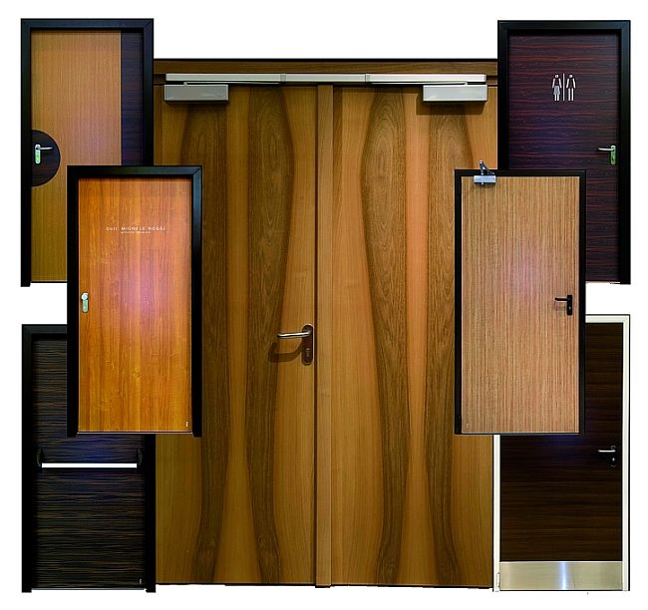
Tűz- és füstgátló ajtók - Optima Forma Kft.

Tűzgátló ajtók acélból, fa vagy egyéb dekorációs felülettel

A szigorodó tűzvédelmi előírásoknak megfelelően épülő épületekben egyre több tűzgátló ajtószerkezeten kell áthaladnunk. A megrendelők jellemző igénye a magas műszaki és esztétikai érték mellett az alacsony árfekvésű megoldás, aminek teljesítése többnyire nehéz feladat. Általában a belső ajtók kiviteléhez legjobban igazodó tűzgátló ajtók beépítését szeretnénk. A tervezők, illetve a hatályos jogszabályok nem éghető kategóriájú (A1-A2) tűzgátló vagy füstgátló nyílászárót írhatnak elő.

Az Országos Tűzvédelmi Szabályzat hozta be a jogszabályok közé a nyílászárók füstgátló igényét a korábbi tűzgátló kritérium mellett. A füstgátló kritérium értelmezhető önmagában, de tűzgátlási igény mellett is. Ebben az esetben a tűzgátló ajtóval szemben állított követelményeken felül az ajtónak meghatározott hőmérsékleten és nyomás mellett meg kell tudnia akadályozni a füst átterjedést a védett oldalra.

A tűzgátló ajtóval szemben támasztott követelmények:
- tűz esetén a szerkezetnek meghatározott ideig be kell töltenie a funkcióját, tehát nyílászáróként kell viselkednie, nem nyílhat ki, rajta láng áttörésére alkalmas méretű résnek nem szabad keletkeznie (állékonyság)
- a tűzzel ellentétes oldali ajtó felületen mérhető hőmérséklet változása egy előírt értéket nem haladhat meg
- az ajtónak önzáródónak kell lennie (ez megoldható hidraulikus ajtócsukó alkalmazásával, de a legtöbb tűzgátló ajtó un. rugós pántolással rendelkezik)

A füstgátló ajtóknak önzárónak kell lenniük, valamint mind a négy oldalon tömítéssel kell rendelkezniük. Alul ez küszöb használatával is megoldható, de célszerűbb és praktikusabb automata küszöböt használni. Ez az ajtólapra szerelt szerkezet, ami az ajtó becsukásával ereszkedik le és zárja le az ajtólap alatt lévő rést.

A tűzgátló ajtók egy-egy gyártónál rendszerint két típusban készülnek. Az egyik típus egy egyszerűbb, korlátozottabb egyedi igényekkel rendelhető kivitel, a másik egy nagyobb mérettartományban gyártható ajtó, komolyabb tokszerkezettel, amely általában több profilból választható ki a beépítési igénynek megfelelően. Az egyszerűbb kivitelű ajtókat sorozatgyártásban is gyártják több szabvány méretben, amelynek köszönhetően ezekhez igen gazdaságos árfekvésben, raktárkészletről hozzá lehet jutni.

Az acél ajtók egy egyedi, új nyomtatási technológiával (NDD-Ninz Digital Decor®) akár fa megjelenésűvé is tehetők. Ez érvényes a tűzgátló, füstgátló kivitelekre, vagy akár az egyszerűbb, hőszigetelt betétszerkezettel ellátott ajtókra is. A szabadon választott mintázat komoly gyártói színkatalógusból választható ki, de lehetőség van a többi ajtó színe és mintája alapján egyedi színárnyalat megrendelésére is. Ezt a gyakorlatban az elküldött minta alapján elkészített, acéllemezre felhordott több színmintából választhatja ki a megrendelő.

A fa utánzatokon kívül egyéb lehetőségek is megtalálhatók a palettán:

- anyagok: kő, márvány, textil, stb. mintázatának megjelenítése
- fantázia: már elkészített kínálatból választható vagy egyéni ötletek alapján is megvalósítható
- művészi: akár egy festmény vagy egy nonfiguratív minta
- ötlet: az életből vett képek természetről, sportról, stb.
- logó: egy cég logója megjeleníthető, tevékenységére kép, grafika utalhat
- piktogram: az adott nyílászáróval elhatárolt helyiség rendeltetésének szemléletessé tételére
- extrémebb elképzelések is megvalósíthatók, akár digitális formában elküldött képek is megjeleníthetők!

Az egyedi szélességi és magassági igényeken felül teljes körű egyedi kívánságok is kielégíthetők:

- pánikzáras, pánikrudas kivitel
- rozsdamentes acél kilincsgarnitúra és egyéb vasalat igény
- hidraulikus ajtócsukó
- egyéb tűzvédelmi rendszerbe illeszkedő kiegészítők
- üvegezési igények
- egyedi szín porszórt kivitelben (RAL színválasztékból)

Összességében a fent leírt innovatív megoldások újdonságot jelentenek a hazai acél tűzgátló/füstgátló ajtószerkezetek piacán. A lehetőségeknek csak a fantázia szab határt!
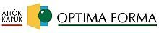

Optima Forma Kft.
www.optimaforma.hu

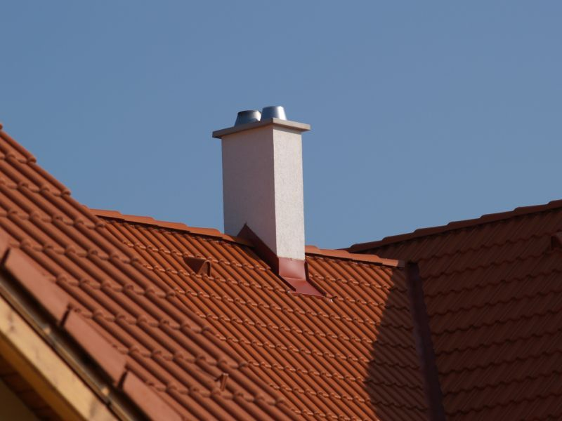

Az ADVANCE kéményrendszer a választható tetőn kívüli fejkialakítások révén
esztétikus épületelem is egyben - karaktert és stílust ad az épületnek.

A kéménytechnika alapkövetelménye a biztonságos üzemelés

Magyarországon nagyon sok a rossz kémény, mivel évtizedeken át nemigen foglalkoztak a karbantartásukkal, felújításukkal, valamint a korszerű gáztüzelés elterjedésével nem járt együtt a kémények korszerűsítése.

A kéményszerkezet épületen kívüli része ki van téve az időjárás viszontagságainak, de gyakran felgyorsítják a károsodási folyamatot a helytelenül üzemeltetett tüzelőberendezések is. A gáz égéstermékének lényegesen kisebb kilépő hőmérséklete és nagyobb vízgőztartalma okozza a hagyományos falazott kémények intenzív állagromlását. A savas kondenzátum kioldja a téglakémény fugáiból a kötőanyagot, a nedvesség a kémény falazatát átáztatja, télen ez a víz megfagyhat, a falszerkezet tönkremegy, a téglák bedőlhetnek, megnehezítve, megakadályozva az égéstermék távozását. A hiba csak az egyrétegű kémények kibélelésével vagy új kémény beépítésével szüntethető meg.

A kéményépítés, javítás, felújítás speciális szaktudást igénylő feladat. A rossz minőségű kivitelezés sok kellemetlenséget, jelentős anyagi kárt, életveszélyt is okozhat. A tüzelőberendezés és a hozzátartozó égéstermék elvezető berendezés megválasztásához feltétlenül kérjük ki épületgépész szakember tanácsát! A kémények bélelése/építése után, vagy gázkészülék cseréje előtt a kéményseprői szakvélemény beszerzése kötelező: minden bélelési, javítási és építési eljárás akkor zárul le, ha a kéményt a helyi tüzeléstechnikai vállalkozás átvette, arról pozitív szakértői véleményt adott ki!
A húszéves hazai piaci tapasztalattal bíró Schiedel Kéménygyár Kft. széles termékpalettával áll a házépítők és felújítók rendelkezésére: szerelt és rendszerkéményeik biztonságosak, gyorsan és egyszerűen installálhatók, minden jelenlegi és jövőbeli fűtési technológiához alkalmasak.

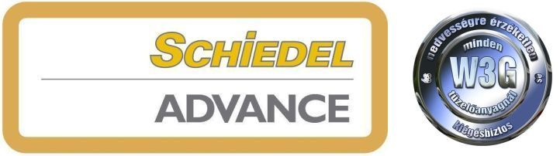

Új fűtéstechnikai kihívások: nedves üzem és koromégés

A korszerű, szilárd tüzelőanyagokkal üzemelő készülékeknél (pellet- vagy faapríték tüzelés, faelgázosítás, biobrikett stb.) a legújabb követelményeknek megfelelő kémény szükséges, hiszen egy begyújtási cikluson belül előfordulhat a nedvesség kicsapódása a kéményben, és a fűtés egy másik fázisában pedig a koromégés (spontán kéménytűz).

A Schiedel ADVANCE kéményrendszer egy átgondolt fejlesztés eredménye, amely előtérbe helyezi a nedves üzemnek és koromégésnek egyszerre történő megfelelést. Az ADVANCE kéményrendszer a W3G jelzéssel rendelkező bordás ipari kerámia csőrendszerre épül rá. A W3G minőség – melyet külön erre a célra kidolgozott Európai Műszaki Engedély deklarál – biztosítja, hogy a bordás ipari kerámia csőrendszerrel szerelt kéményrendszer egyszerre felel meg a

- nedves üzem (W) követelményeinek,
- bármilyen tüzelőanyagot használhatunk (3) és
- ellenáll a koromégés (kéménytűz) hatásainak (G).

Az ADVANCE kéményrendszer felhasználási területei

Az ADVANCE minden tüzelőanyaghoz és bármely tüzelőberendezéshez alkalmas. Ez a tulajdonos számára, a következő előnyöket jelenti:

- Bármikor lehetőség van a tüzelőberendezések közötti váltásra úgy, hogy ennek a kémény oldaláról felmerülő költsége gyakorlatilag nincs (pl. kazáncsere, kandalló vagy cserépkályha beépítés stb.).
- Mindig az adott hosszabb időszak átlagában legolcsóbb tüzelőanyaggal üzemeltethetjük a fűtési rendszerünket.

A fogyó és egyre dráguló energia megköveteli annak leghatékonyabb felhasználását. Energiahatékonyságot azonban csak a legjobb feltételeket biztosító kéményrendszer és a precízen dolgozó tüzelőberendezés korrekt együttműködésével érhetünk el. Az ADVANCE kéményrendszer univerzalitásával a családi házakban maradéktalanul biztosítja az energiahatékonyság kéményoldali feltételeit. Sőt, többletértékkel bíró, működő berendezés és a választható tetőn kívüli fejkialakítások révén esztétikus épületelem is egyben:

- Elősegíti a tüzelőberendezés energiahatékony működését, és ezzel fűtési költséget takarít meg.
- Lehetővé teszi a környezettudatos életvitelt.
- A biztonságos működés révén óvja a ház lakóinak életét és értékeit.
- Karaktert és stílust ad egy épületnek.

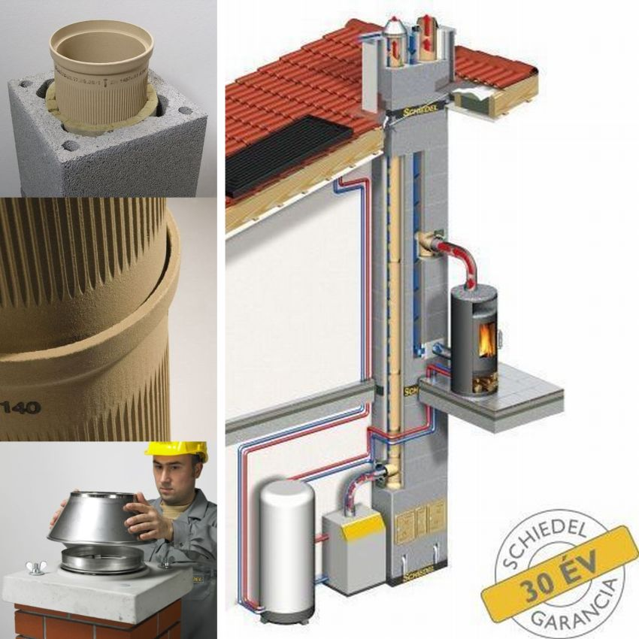

A W3G jelzéssel rendelkező bordás ipari kerámia csőrendszerre ráépülő Schiedel ADVANCE kéményrendszer minden tüzelőanyaghoz és bármely tüzelőberendezéshez alkalmas

Építés, felújítás során válassza Ön is a hosszú távú, költséghatékony és környezettudatos építési megoldásokat és a Schiedel ADVANCE kéményrendszert!

Honlapunkon energiatakarékos fűtési ötletek, aktuális akciók, szaktanácsadóink elérhetősége és további hasznos információk találhatóak.

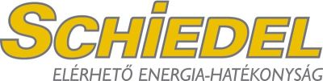

Schiedel Kéménygyár Kft.
www.schiedel.hu

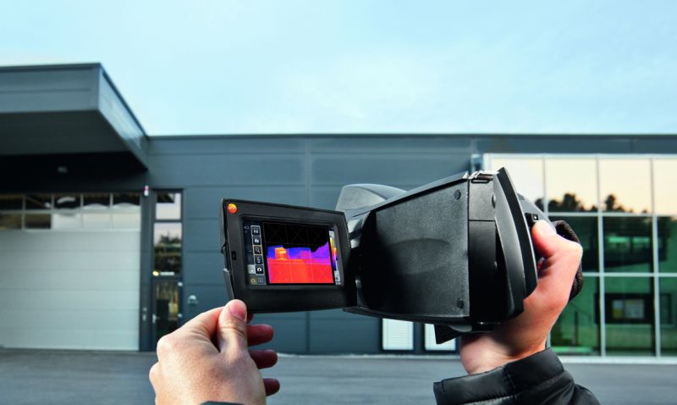

Testo 885 hőkamera

Termográfia - Hőkamerák a gyakorlatban

A hőkamerák az elmúlt 20 év során hatalmas fejlődésen estek át. A méréstechnikai alapelv nem változott, viszont a technológia folyamatosan fejlődött, a hőkamerák ”összementek”, és ma már kompakt kézi műszer formájában is elérhetők. A testo 885 hőkamera megjelenése CamCorder alapra épül, viszont a kijelző mellett már a markolat is 90°-ban elforgatható, ezzel biztosítva a rugalmasságot a nehezen megközelíthető helyeken is. A már megszokott joystick-os vezérlés érintőképernyős kezeléssel egészült ki, ezzel igazodva a mai kor elvárásaihoz és hozzájárulva a felhasználóbarát kezeléshez. A hőképek elkészítésében a kiváló minőségű, robusztus alumínium tokozású objektív nyújt segítséget. Az újdonságok közé tartozik még, hogy a kézi fókuszálás mellett az autofókusz funkció is elérhető, ezáltal a hőképek elkészítése egyszerűbbé, gyorsabbá válik.

A detektor felbontása 320x240 pixel, ami az új SuperResolution funkciónak köszönhetően megduplázható (640x480 pixel). A továbbfejlesztett elektronikának és a kiváló minőségű objektívnek köszönhetően a termikus érzékenységet sikerült <30 mK alá szorítani. Magas hőmérséklettel járó folyamatok vizsgálata egy speciális szűrőlencsével akár már +1200°C-ig is biztosított. Természetesen a PowerLed-ekkel kiegészített, beépített digitális fényképezőgéppel készült valós képeket automatikusan a hőkép mellé illeszti, így megkönnyítve az utólagos dokumentálást.

Nagy kiterjedésű felületek, például több emeletes épületek komplex vizsgálatánál problémaként merül fel a felület megközelíthetősége, így a hőképeket részletenként kell elkészíteni. Az új funkcióként megjelenő panorámakép varázsló segítségével a nagy felületről elkészített hőképeket a szoftver automatikusan összefűzi és így egy nagy kiterjedésű felület változatlan részletességgel jelenik meg a panorámaképen. Ipari területeken, kifejezetten a megelőző karbantartási munkálatok megkönnyítésére egyedi megoldásként jelenik meg a SiteRecognition, vagyis a mérőhely azonosítás funkció. Az IRSoft számítógépes szoftveren keresztül az időről időre vizsgált mérőhelyek egy adatbázisba rendezhetők és egyedi „vonalkód” jelölésekkel láthatók el. Így a mérést végző a hőkamera automatikus mérőhely felismerő funkciójával azonnal a megadott mérési rutin szerint mentheti a hőképeket, ezzel megkönnyítve az utólagos rendszerezést és feldolgozást.

Innovatív fejlesztések

A detektor méretétől függ, hogy a hőkép mennyi pixelt tartalmaz, és minél magasabb a pixelszám, annál részletgazdagabb és könnyebben kiértékelhető kép készíthető. A pixelek közötti „távolság”, vagyis a hőkamera geometrikus felbontása természetesen függ a használt objektívtől és a mért felület távolságától is. A detektor pixelszámának növelése – a több képpont révén – a geometrikus felbontás javulását eredményezi, így távolabbi objektumok is nagyobb részletességgel vizsgálhatók. Hőkamerák esetén a gyakorlatban legelterjedtebb a 160x120 és a 320x240 pixel felbontás. A detektor fizikai méretének növelésével növelhető a felbontás, viszont a Testo legújabb fejlesztésével, a SuperResolution technológiával a felbontás megduplázható. A SuperResolution technológia az emberi kéz természetes mozgását használja ki, és a kép elkészítésekor egymásután több képet is készít. Ezen hőképeket felhasználva egy speciális algoritmus alapján elkészíti a végleges képet, ezáltal a képminőség egy osztállyal javítható, azaz négyszer több pixel és 40%-al nagyobb geometriai felbontás érhető el. Így például 160x120 pixelből 320x240 pixel vagy 320x240 pixelből 640x480 pixel lesz. A SuperResolution technológia egy szoftveres frissítéssel aktiválható, így nemcsak az új, hanem a már megvásárolt hőkamerákra is rátölthető.

Az épületek beltéri vizsgálata során sok esetben a penészesedés okainak feltérképezése a cél. A penészképződés kialakulása sok tényezőtől függhet, szivárgás esetén a falba került nedvességtől, a felület pH értékétől, a levegő oxigén vagy kémiai anyag tartalmától. Legnagyobb mértékben viszont a levegő hőmérsékletétől, a páratartalmától és a felület hőmérsékletétől. A gyakorlatban legtöbbször a hőhidak, szerkezeti hibák vagy a nem megfelelő szellőztetés a penészképződés fő okozója. A Testo hőkamerák legújabb fejlesztésével a problémás felületek még a penész megjelenése előtt feltérképezhetők. A hőkamerák a környezeti paraméterek alapján közvetlenül a relatív felületi nedvességet számítják, így azonnal láthatóvá válnak a veszélyeztetett területek. További előny, hogy a környezeti hőmérséklet és páratartalom manuális megváltoztatásával szimulálhatóak a kritikus, de még lehetséges szituációk és vizsgálható a felületi nedvesség. Egyes típusoknál pedig lehetséges egy rádiófrekvenciás érzékelővel az online hőmérséklet és páratartalom mérés, így a nedvességeloszlás kép a tényleges paraméterek alapján vizsgálható.

Épületek termográfiás vizsgálata

A hőkamerával végzett mérés és az elkészített jegyzőkönyv rendkívül sok hasznos információval szolgál egy szakember számára. Alkalmazási területek:

- A hőképeket kiértékelve egyrészt meghatározható az épület teljes felületének hőeloszlása - ez képezi az alapját a hővezetési együtthatók kiszámításának - másrészt a fajlagos hőveszteségi tényező (W/m³K), és a fűtési energia szükséglet meghatározásának;
- Az épület(rész) hőhídjainak, hőszigetelési hiányosságainak feltérképezése;
- A gépészeti hibafeltárás és szivárgáskeresés fűtési rendszerekben, valamint a beázási károk vizsgálata külön szakma a termográfia területén.

Az épületek energetikai tanúsításánál tehát egyértelműen a számszerűsített adatok a legfontosabbak, így a hőkamerával végzett méréseknél is figyelni kell a precizitásra és az infra méréstechnika megfelelő alkalmazására. A diagnosztikai vizsgálatoknál viszont nem a számszerűsített hőmérsékleti adatok a mérvadók, hanem magának a problémának (hőhíd, szigetelés) a feltárása, dokumentálása.



TESTO (Magyarország) Kft. – www.testo.hu

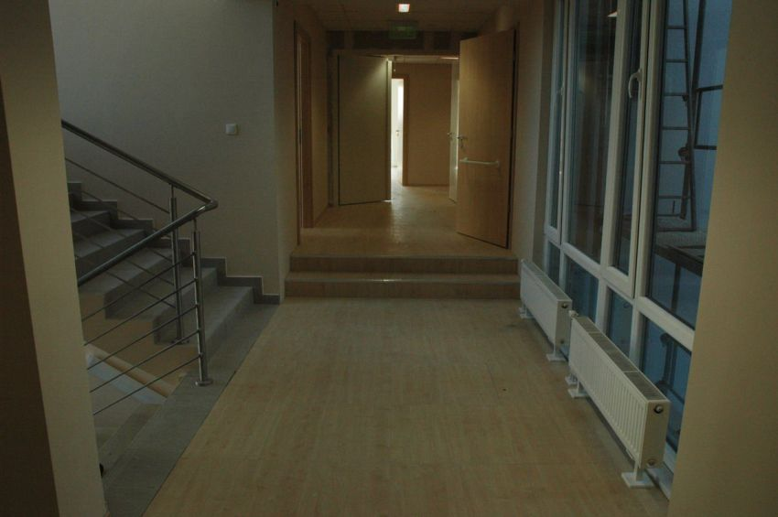

Épületfelújításoknál a meglévő betonaljzat (padlósík) esetén nem kell ennek kialakításán változtatni,
a szükséges új padlósík álpadlóval könnyen kialakítható

MERO álpadlók alkalmazása épületfelújtásoknál

Épületátalakításoknál, felújításoknál megfontolandó, hogy a padlókialakítást álpadlóval oldjuk meg. Sok esetben gazdaságosabb lehet az álpadló alkalmazása, mint egyéb egyedi megoldás elkészítése.

Az S.P.DINÁM Építőipari és Kereskedelmi Kft. 17 éve a németországi MERO-TSK International GmbH & Co.KG termékeinek magyarországi forgalmazója és márkakivitelezője. Az eltelt években nagy tapasztalatot szereztünk álpadlós szerkezetek kivitelezésében, épületátalakítások, felújítások esetében is.

Az álpadlóval készült helyiségekben a horganyzott acéllábakon támaszkodó 600/600 mm-es faforgács vagy kálciumszulfát anyagú álpadlólapok adják a járófelületet, a lapok alatti tér magassága 4 cm-től akár 2 m-es magasságig is terjedhet.

Az álpadlólapok burkolat nélküli vagy gyárilag applikált felülettel készülnek. A burkolat nélküli álpadlóra modul szőnyegpadló kerülhet, a gyárilag applikált lapok PVC, gumi, linóleum, vagy parketta felületet kaphatnak. A helyiség funkciójának megfelelően választhatók a burkolatok vezetőképes, antisztatikus illetve szigetelő kivitelben is. A korszerű burkolatragasztási technológiának köszönhetően az álpadlók a burkolat paraméterének megfelelő felületi levezetési ellenállással rendelkeznek.

Épületfelújításoknál a meglévő betonaljzat (padlósík) esetén nem kell ennek kialakításán változtatni, a szükséges új padlósík álpadlóval könnyen kialakítható, a szintkülönbségek áthidalására lépcsők, rámpák, homloklezárások készíthetők az álpadló szerkezetéből.
Ipari létesítmények felújításánál az elektromos kapcsolóhelyiségek kialakítása lényegesen egyszerűbb álpadlóval, ami alá az elektromos kábelek kötegei elhelyezhetők. A kapcsolószekrények akár önálló acélkeretekre, akár speciális, elektromos helyiségek céljára kifejlesztett MERO Typ 2 álpadlóra elhelyezhetők. Az ún. Typ 2 alátámasztó szerkezet használatával lehetőség nyílik a kapcsolószekrények tartókereteinek kialakítására, ez esetben a keretek szervesen kapcsolódnak az álpadló szerkezetéhez.

Fontos szempont, hogy álpadló beépítése esetén a kapcsolóhelyiségben - az álpadlólapok felemelésével - bármikor, bárhol hozzáférhetőek a kábelek, megkönnyítve egy későbbi javítási, átalakítási munkát.

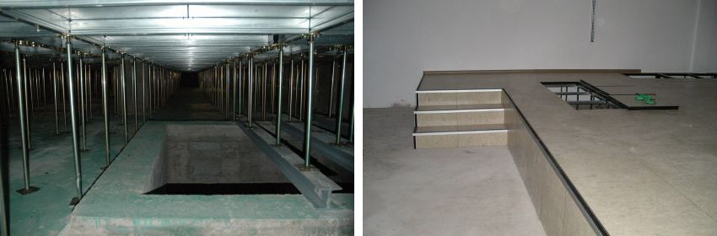

1. kép: A lapok alatti tér magassága 4 cm-től akár 2 m-es magasságig is terjedhet;
2. kép: a szintkülönbségek áthidalására lépcsők, rámpák, homloklezárások
készíthetők az álpadló szerkezetéből.

Az ipari létesítményeken túl irodaépületek felújításánál is gondolni kell ma már - a megnövekedett informatikai igény miatt - álpadló alkalmazására. Az irodaterületek álpadlós kialakítása lehetővé teszi, hogy könnyedén elérhetők legyenek informatikai kábelekkel az irodai munkahelyek. A szerverhelyiségbe befutó kábelkötegek könnyen elférnek az álpadló alatt, nincs szükség kábelcsatornákra, melyeknek az elhelyezése nehézkes.

Fontos szempont lehet az is, hogy egy régi épület meglévő födémének terhelhetősége esetleg már nem teszi lehetővé – megerősítés nélkül - új betonpadló kialakítását; érdemes megvizsgálni ez esetben, nem gazdaságosabb-e álpadló alkalmazása. Figyelemmel kell lenni arra, hogy az álpadló a terheket az álpadlólábak 600/600 mm-es raszteréhez igazodva adja át – így egyes esetekben szükség lehet teherelosztó vagy kiváltó szerkezet beépítésére.

A mai gazdasági helyzetben - viszonylag kisebb kialakítási költsége miatt - megnőtt a meglévő tetőterek kihasználására is az igény, akár iroda céljára is. Az esetben például, ha kötőgerendás a tetőszerkezet, a padlókialakítás álpadlóval igen egyszerűen megoldható.

A felújítások során is fontos az akusztikai, tűzvédelmi követelmények betartására figyelemmel lenni.

Az általunk forgalmazott MERO álpadlók rendelkeznek ÉME engedéllyel, valamint az új OTSZ szerinti tűzvédelmi vizsgálatokat igazoló minősítéssel.

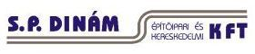
S. P. DINÁM Kft.
www.spdinam.hu

Sportburkolatok gumiból

Kültéri és beltéri sportcélú burkolatok számos anyagtípusból készülnek (pl. műgyanta, PVC, linóleum, stb.). Miért ajánljuk hát éppen a gumit?

Mert ez az egyetlen anyag, melyet a természet saját, természetes rugalmassággal áldott meg. Nincs szükség adalékra, lágyítókra, stb., a gumi rugalmassága tartós, időtálló.

Nem egyféle gumi létezik:
- Az eredeti, természetes gumi (latex, illetve az ebből gyártott poliizoprén) nagyszerű tulajdonságokkal rendelkezik – de a nyersanyag-forrás korlátozott.
- A gépkocsi abroncsokhoz használt szintetikus gumi alapanyaga SBR, azaz sztirén-butadién. Gumiabroncsnak és más, műszaki célokra kiválóan megfelel – de nem sportcélokra fejlesztették ki. Ráadásul nem környezetbarát (a használt gumiabroncs sem dobható ki az általános hulladékkal).
- Az EPDM (etilén-propilén-dién) szintetikus gumi inkább megfelelő (pl. környezetbarát), azonban sportcélokra önmagában ez sem tökéletes.

A megoldás: a kifejezetten sportcélokra fejlesztett és gyártott, különféle gumi nyersanyagok felhasználásával, polimerizációjával, vulkanizálással készült tekercses sportpadló. Tulajdonságai a sportoláshoz ideálisak – és a hosszú, akár több évtizedes életciklus végén az anyag veszélytelen hulladékként deponálható.

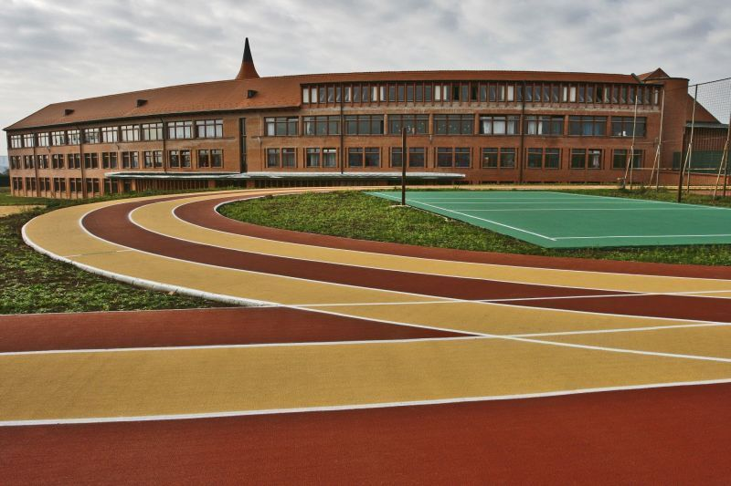

Aszódi Evangélikus Gimnázium: kültéri, tekercses gumi sportburkolatok

Az anyag sikere jól szemlélhető például az Olimpiai Játékok történetében. A Montreali Olimpia (1976) óta sorban, minden olimpián, az atlétikai burkolatok tekercses, vulkanizált gumiból készültek – és ezt fogják használni az atléták 2012-ben, Londonban is. Az olimpiákon kívül a legtöbb kültéri és fedettpályás kontinens- és világbajnokságon is ilyen burkolatot találunk, a Nemzetközi Atlétikai Szövetség ajánlásával. Elismeri és ajánlja a Nemzetközi Kosárlabda és Tenisz Szövetség is.

Ez nem jelenti azt, hogy a tekercses gumi burkolat más sportcélokra nem alkalmas – sőt! Beltérben, labdasportokhoz, általános testnevelés célra is optimális. A Nemzetközi Szövetségek (Röplabda, Kézilabda, Kosárlabda, Tenisz…) elfogadott és ajánlott burkolata. Két különleges felhasználási terület: az edzőtermek, ahol a súlyzók leesésére lehet számítani, és a korcsolyapályák környezete: a dinamikus, pontszerű terhelésnek is ellenáll az erre célra kifejlesztett gumiburkolat.

A tekercses gumi sportburkolat további előnyei az öntött, felületén gumiőrleményt tartalmazó műgyanta burkolatokkal szemben:
- vastagsága, minősége, egyenletessége gyárilag garantált, a helyszíni körülményektől független (pl. időjárási viszonyok, a keverést végző személy felkészültsége, stb.);
- a több napon át végzett burkolási munka sem okoz gondot (nincs változás a mechanikai minőségben, színben, stb.);
- környezetbarát, nem tartalmaz használt gumiabroncs őrleményt, nincs „kipergés”, környezetszennyezés;
- a színezés a burkolat anyagában történik, gyárilag: a használat során elszíneződés, színkopás nincs.

A beltéri linóleum, illetve PVC burkolatokkal szemben:
- természetesen, önmagában rugalmas;
- nem zsugorodik, nem keményedik;
- felületi tapadása és fényvisszaverése sportcélokra optimalizált.

A kivitelezésről:
Beltérben az aljzattal szemben támasztott elvárások ugyanazok, mint más melegburkolat esetén: sík, sima, szilárd, repedésmentes, tiszta és tartósan száraz legyen. Az önterülő kiegyenlítés szinte minden esetben szükséges. A gumi burkolatokhoz 4 mm vastagságig használható diszperziós ragasztó is (figyelembe véve a ragasztó gyártójának ajánlásait!). Ennél vastagabb burkolatokhoz javasolt a kétkomponensű poliuretán ragasztó használata.

Kültérben: a tekercses gumi sportburkolat vízálló, vízzáró. Dréncsövezésre nincs szükség - ezzel jelentős költség megtakarítás érhető el. A pálya kb. 1,5%-os döntése (egy irányba, vagy középtől kifelé) elvezeti a csapadékvizet. A pálya széléről folyókával a további elvezetést biztosítani kell. Az alap képzése hasonlatos az útépítésben szokásoshoz: kb. 40 cm mélységben kiemelt tükör, tömörítés, 2 réteg hengerelt kavics. E fölé vagy egy önhordó, vasalt betonaljzat, és arra aszfalt réteg, vagy a kavicságyra (a betonlemez kihagyásával) 2 rétegben készített aszfalt kerül. Felülete legyen sima, kátyú- és repedésmentes. Míg az utaknál ez közömbös, a párazáró gumi burkolatnál ügyelni kell arra, hogy az aszfalt „beérjen”: ne tartalmazzon illékony, folyékony és gáznemű zárványokat. Ez az aszfalt 2-3 hetes pihentetését jelenti, az időjárás/hőmérséklet függvényében. A folyamat az aszfalt napi rendszerességgel elvégzett, vizes lemosásával gyorsítható.

A kültéri burkolat ragasztója minden esetben a burkolat gyártója által rendszerben ajánlott, anyagában színezett, kétkomponensű poliuretán ragasztó. Lényeges itt megjegyezni, hogy a 2k PU ragasztási technológiák csak tartósan +15°C felett (alap- és léghőmérséklet) és száraz környezetben alkalmazhatók.


A tekercses gumi sportburkolatok gyártója, az olimpiai és világversenyek beszállítója a MONDO, magyarországi forgalmazója a Top Trade Kft.

© 2011 Kende László


Top Trade Kft. - www.burkolatok.hu

ArchiCad lábtörlő tervező tárgyobjektum

Aktív, hatékony szennyfogó szőnyeget azért használunk, mert sokkal jobb a közérzetünk tiszta terekben, jelentősen csökkenthetjük a takarítási költségeket, és hosszabb idő telik el, míg a burkolatot fel kell újítani, vagy cserélni.

A különböző típusú lábtörlő szőnyegek speciális tisztító funkciókra valók. Más-más lábtörlő szükséges kültérre, beltérre és szélfogóba, illetve más-más igénybevételnek is vannak kitéve. A leghatékonyabb rendszer kialakításához a zónák meghatározása szükséges:
- zóna – elsődleges szennyfogók kültérbe, vagy közvetlenül a bejárati ajtó mögé
- zóna – másodlagos szennyfogók fedett helyre, apróbb szennyeződések megfogására
- zóna – a legforgalmasabb beltéri helyek: bejárat, recepció, lobby, lift, folyosók, lépcsők, vagy ott, ahol szennyezett térből érkeznek a tisztább térbe.

A 1,5-2 cm, illetve ennél magasabb szennyfogókat legalább a közlekedés irányában rámpával kell ellátni, de jobb megoldás az egészet lesüllyeszteni a burkolat szintjére - meglévő épületben ez természetesen bontással jár.

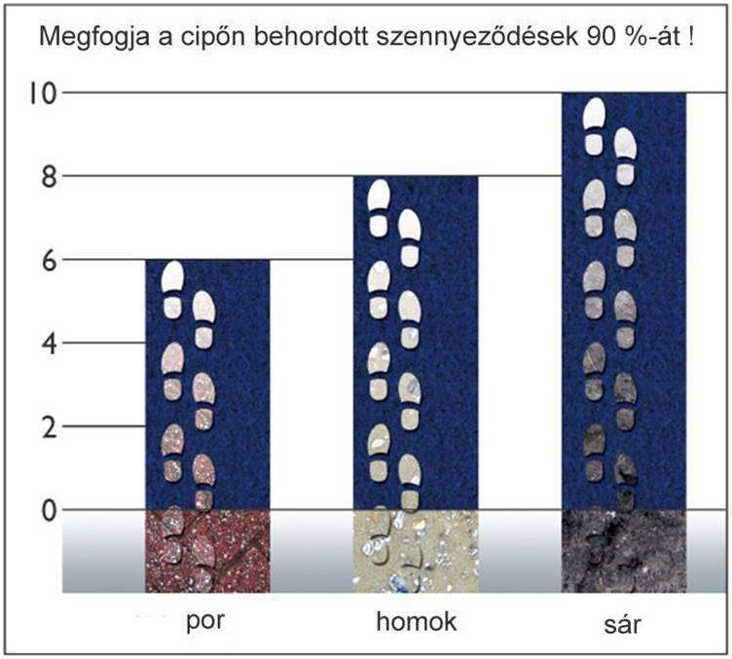

A lábtörlő szőnyeg csak akkor tudja teljesíteni funkcióját, ha össze tudja gyűjteni a szennyeződést, tehát megfelelő méretű

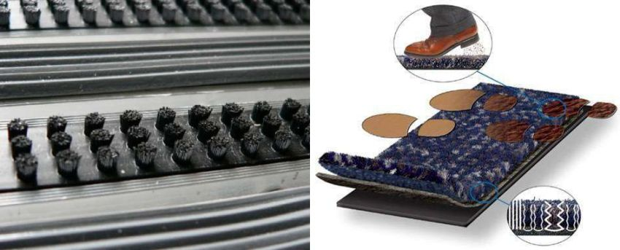

1. kép: Kültérben a leghatékonyabbak az alumíniumsínes szerkezetek, ahol az alusínbe kefesörtéket vagy gumibordákat építenek be; 2. kép: Beltéri műszálas lábtörlő speciális strukturáltságú és sűrűségű vágott poliamid szálakból
A jó minőségű, hosszú garanciájú lábtörlő zóna nemcsak a megspórolt takarítási idő, energia, vegyszer révén eredményez komoly költségmegtakarítást. Legalább ilyen fontos, hogy megvédi a többi burkolatot is az idő előtti kopástól és cserétől! A szennyfogó szőnyeg azonban csak a megfelelő karbantartás, tisztítás mellett látja el funkcióját – a fölfelé álló, kemény, erős műszálakból álló lábtörlő porszívóval, slaggal, nagynyomású vízsugárral könnyen takarítható.

Az ArchiCAD 13 vagy újabb verzióhoz készített „Lábtörlő tervező tárgyobjektum” célja, hogy a tervezők segítségére legyen a szennyfogó rendszer betervezésekor. Optimalizálva az erre fordított időt úgy, hogy hatékony, az elvárásoknak, az épület jellegének, forgalmának megfelelő lábtörlőt tervezzenek be. Ehhez segítségképpen összesen 9 kötelezően megadandó + 1 figyelemfelkeltő opciót határoztunk meg:

- Elhelyezkedés - a lábtörlő helyét határozza meg: a.) kültér, b.) beltér, c.) köztes-szélfogó
- Beépítés fajtája - a.) burkolatként beépített (ajánlott); b.) burkolatra szerelt
- Épület környezete - a.) aszfalt, beton; b.) homok, kavics, fűrészpor; c.) sár, agyag; d.) olajok, zsírok
- Forgalom típusa - a.) gyalogos; b.) bevásárló kocsis, kerekes székes; c.) autó, targonca
- Forgalom mennyisége - a.) Gyenge (X < 100 fő/nap); b.) Közepes (100 fő/nap < X < 500 fő/nap; c.) Magas (X > 500 fő/nap)
- Hatásfok (tisztító képesség) - a.) alacsony; b.) átlagos; c.) kiemelkedő
- Élettartam - a.) átlagos (3-5 év); b.) optimális (5-8 év)
- Tűzállóság
- Grafika - szinte fénykép minőségű logót, szlogent jeleníthetünk meg a szőnyegeken vagy a kültéri gumi lábtörlőn
- Helyszínek - főbejárat, oldalsó bejárat, garázsfeljáró, kertkapcsolat, műhely/üzem-iroda átjáró, raktár-iroda átjáró, felvonók, tetőkert, terasz, stb. (opcionális)

A program másodlagos célja, hogy a fenti szempontok meghatározásával a megfelelő terméket listázzák ki a tervezést követően.

A beimportált termékek:

- Alusínes lábtörlő (kefe-, gumi-, textil- és tűfilc járófelületekkel)
- Prémium kategóriás textil lábtörlő (Cleartex Aktív, Classic, Duo)
- Műanyag lábtörlő (Jaguár, Színes kefék)
- Portál – marketing lábtörlő

A konszignációs lista állandó jelleggel tartalmazza az egyes termékek egyedi tulajdonságait. Ennek célja az volt, hogy minimálisra csökkentsük azon lábtörlők betervezését, amelyek nem látnák el a feladatukat, illetve teljesítményüket és minőségüket tekintve nem megfelelőek sem az elvárásoknak, sem az épület adottságainak.

A lábtörlő tervező tárgyobjektum díjmentesen tölthető le weboldalunkról.

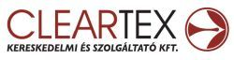

Cleartex Kft.
www.cleartex.eu

Materiál termékek épületfelújításokhoz

Épületfelújításoknál jelentősen csökkenti a költségeket, az építési időt és a törmelék mennyiségét, ha a meglévő szerkezetek, burkolatok bontás nélkül is felújíthatóak:

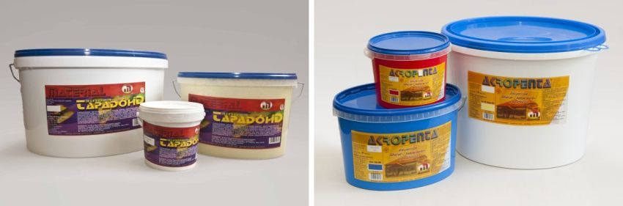

BINDER® tapadóhíd; AKROPENTA® lábazat-, betoncserép- és palafesték

BINDER® TAPADÓHÍD

Speciális, vizes bázisú, ásványi anyaggal dúsított, gyorsan száradó diszperziós előbevonat, amely rendkívül erős tapadást biztosítva hordozórétegként szolgál a bekent felületen. Felhasználható kül- és beltérben hideg burkolás, vakolás, aljzat kiegyenlítés előtti alapozásra, ha a további munkához jól, erősen tapadó, érdes felület szükséges. Alkalmazható mind nedvszívó, mind nem szívó felületeken (csempe, járólap, OSB lemez, öntött beton, cementesztrich). Nem használható fémre és műanyagra. A tapadóhíddal kezelt felületre az új burkolat a szokásos ragasztókkal könnyen felvihető, tehát nem szükséges a régi burkolat elbontása.

Csempét a csempére: a felújítandó felület legyen stabil, hordképes (a kotyogó, laza lapokat el kell távolítani és helyüket betonnal, aljzatkiegyenlítővel vagy csemperagasztóval síkba kell hozni), tiszta, portól, zsírtól, mosószer maradványtól mentes. A letisztított felületre fel kell vinni a BINDER® tapadóhidat, majd a megszáradt felületre a szokásos módon felragasztható az új csempe/járólap. A térvesztéssel számolni kell: a burkolat síkja burkolóanyagtól függően kb. 10 mm-el beljebb kerül, tehát ellenőrizni kell a szerelvények, a beépített bútorok, ajtók, elektromos csatlakozók és minden egyéb falsíkba vagy padlósíkba épített tárgy visszahelyezhetőségét.
Régi, vízszintes betonfelületek felújítása során a régi és az "új" betonfelületek nem kötnek össze, ezért az "új" betonfelület ,,kotyoghat" és idővel megreped, töredezik. A tapadóhíd beereszkedik egyrészről a régi betonfelületre, másrészről a friss betonba, erős kötést létrehozva a két felület között. Előnye, hogy az új betonréteg tartósabb lesz és vékonyabb réteg is elegendő ugyanazon rendeltetés eléréséhez. A régi, javítandó beton felületét meg kell tisztítani a szennyeződésektől, majd a laza leváló részek eltávolítása után portalanítani, vízzel nedvesíteni szükséges. Ezt követően a felületet egyenletesen be kell kenni a tapadóhíddal. Az "új" betonréteget "Friss a Frissre" technológiával, azaz a tapadóhíd teljes száradása előtt visszük fel.

AKROPENTA® LÁBAZAT-, BETONCSERÉP- ÉS PALAFESTÉK

Pala (eternit), beton, betoncserép, Betonyp és vakolt felületek védő- és díszítő bevonására kifejlesztett vizes diszperziós festék, amely a felvitel, majd a víz elpárolgása után rugalmas, kiváló tapadású filmet képez. A kialakult festékbevonat matt, fény- és időjárásálló, jó lég- és páraáteresztő.

Színválaszték: oxidsárga P20, világossárga P21, fehér P10, szürke P30, szürke P31, világoszöld P40, króm zöld P41, sötétbarna P50, középbarna P51, vörös P60, élénkvörös P61, beige P70, kék P80
A bevonandó felületekről a laza, málló, pergő rétegeket el kell távolítani, a vakolathibákat ki kell javítani és szükség esetén mélyalapozást kell alkalmazni. Felvitel előtt a felület légszáraz, tiszta és pormentes legyen. Elöregedett, felszálkásodott, szivacsosodott, mohásodott pala esetén különös gondossággal kell eljárni a felület előkészítésénél, mert a nem megfelelően letisztított felületről a festék a pala első rétegével együtt leválhat. Javasolt felépítés: 1 réteg 1:1 arányban vízzel higított festék, vagy Akropenta penészgátló alapozó; 1 réteg max. 20 %-os arányban vízzel higított festék; 1 réteg kb. 10-20 %-os arányban vízzel higított festék.

TOVÁBBI TÖMÍTŐ, RAGASZTÓ TERMÉKEINK ÉPÍTŐIPARI ALKALMAZÁSRA:

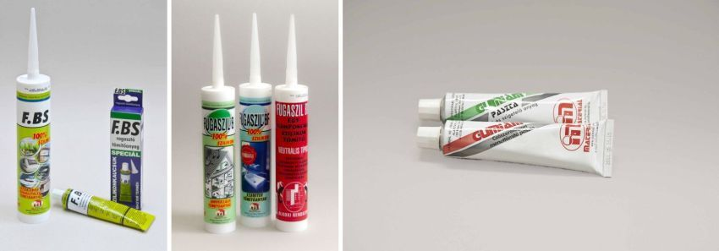

- F.BS® egykomponensű, paszta konzisztenciájú szilikonragasztó és tömítő - a levegő nedvességének hatására fokozatosan gumiszerű tulajdonságokat vesz fel. Rugalmasságát tartósan, széles hőmérséklettartományban megtartja. 100% szilikon, jobb tapadás, minimális zsugorodás, jobban tisztítható, extra ragasztó erő. Alkalmas például hézagok, repedések vízálló, légzáró tömítésére, épületgépészeti berendezések, elektromos szerelvények tömítésére.
- Fugaszil®B szilikongumivá vulkanizálódó, tömítő paszta, transzparens, fehér, fekete, barna, szürke színben. Alkalmas például: fürdőszobai szerelvények, fürdőkád-fal, mosdó-fal illesztések; csőcsatlakozások víz- és gázálló tömítése; vízszerelvények higiénikus tömítése, szigetelése; műanyag és fém tetőszerkezetek illesztéseinek vízzáró tömítése; nyílászáró szerkezetek záró felületeinek légmentes szigetelése.
- Fugaszil® BN - szilikon bázison felépített tömítő paszta, mely a levegő nedvességtartalmának hatására szilikon gumivá vulkanizálódik. Nem korrozív tulajdonságú. Színválaszték: transzparens. Kiválóan használható épületelemek dilatációs hézagainak tömítésére, üveg építőelemek, mellvédlapok, ablakpárkányok, padló- és falcsatlakozások, lépcsők és egyéb építészeti csatlakozások tömítőanyaga. Bádogos munkákhoz, mészkőhöz, műkőhöz.
- A Gumiám® paszta egykomponensű, speciális szilikonpolimerekből, erősítő anyagokból és egyéb adalékokból felépített, paszta konzisztenciájú univerzális tömítő és ragasztóanyag, eredményesen használható különböző hézagok, repedések vízálló és légzáró tömítésére. Jól tapad fémekre, üvegre, kerámiára, fára, zománcozott felületekre, bakelitre, kemény PVC-re, nem tapad viszont polietilénre, polipropilénre, polisztirolra, zsíros, olajos vagy poros felületekre. Igen jó hő- és hidegálló (-50 ºC - +180 ºC -ig), valamint kedvező elektromos szigetelő hatású.

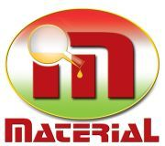

MATERIÁL Vegyipari Szövetkezet
www.material.hu

OTIS GEN2 NOVA
A panelházak biztonságos, energiatakarékos és
környezetbarát felvonója

Magyarországon a hatvanas évek végétől egészen a kilencvenes évek elejéig körülbelül 800.000 házgyári panellakás készült el. A panellakások tervezésekor és kialakításakor mind a 11, mind a 16 szintes házak esetében nélkülözhetetlenné vált már a 60-as években is a tipizált felvonó berendezések kialakítása és beépítése.

A beépített felvonó berendezések az alábbi főbb típusokból kerültek kialakításra:
- 1960-es évektől 1973-ig HAFE (Hajtómű és Felvonó Gyár)
- 1974- től az 1990-es évek elejéig Ganz (Schindler licence alapján gyártott)

Magyarországon a korábbi - MSZ 04-11 - Magyar Szabvány szerint a felvonó berendezések tervezett műszaki - méretezési - élettartama 25 év, de ez a várható életkor is csak az 5 évenként esedékes közép- és nagyjavítások elvégzése esetén érvényes.
- HAFE felvonók esetében az átlag életkor ~ 40 év
- Ganz felvonók átlag életkora ~ 28 év

Általánosan megállapítható, hogy jelenleg az elöregedett felvonó állomány tekintetében az esetlegesen elvégzendő - vagy már elvégzett - részleges modernizációk csak a felvonók megbízhatóságára és esztétikai jellemzőire koncentrálnak, érintetlenül hagyva a biztonsági készülékeket, illetve a jelenlegi szabályozásoknak már nem megfelelő műszaki megoldásokat! A részleges modernizáció általában nem jár ajtócserével, mert ez a legköltségesebb rész. Így a legnagyobb veszély- és meghibásodási forrás továbbra is fennmarad. Az ajtócserével együtt járó modernizáció költsége egy új felvonó árát közelíti. Az egyetlen igazi hosszú távú megoldás a felvonó-berendezés teljes cseréje.

A megoldás: GeN2 Nova
A GeN2 NOVA felvonó az Otis GeN2 termékcsaládjának legújabb tagja, melyet az Otis a panelházakban üzemelő Ganz Mávag és HAFE felvonó-berendezések teljes cseréjére fejlesztett ki. Az elmúlt évtizedben az Otis nemzetközi és hazai szinten is már jelentős eredményeket ért el a meglévő épületekben üzemelő berendezések felújításainál. Az elmúlt 10 év során előtérbe került az új Gen2 technológián alapuló, immáron a környezetbarát és biztonságtechnikát is a középpontba helyező teljes berendezés cserével járó modernizációs program.

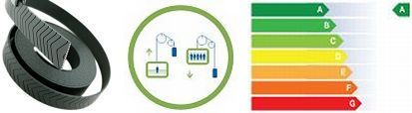
A fülke emeléséhez alkalmazott laposkötél technológia illetve a felszabaduló mozgási energiát villamos energiává alakító Otis ReGen hajtás tartós és gazdaságos rendszert eredményez: a szabványos alkatrészekkel felszerelt Gen2 Nova felvonók teljesítik az „A”energiahatékonysági osztály előírásait

A forradalmi laposkötél technológia
A Gen2 felvonócsalád az első olyan rendszer, mely nagy kopásállóságú és jó tapadást biztosító poliuretánba ágyazott, laposan kiterített, nagy szilárdságú acél pászmákat - más néven lapos kötelet - használ a fülke emeléséhez. Ez a gyökeres újítás, illetve a motor, a vezérlés és a hajtás hasonlóan eredeti megoldása egy tartós és gazdaságos rendszert eredményez.
A speciálisan kialakított laposkötél szélessége 30 mm, vastagsága pedig 3 mm. A hagyományoshoz képest 20%-kal könnyebb laposkötelek kétszer-háromszor hosszabb élettartamúak és csendes, nyugodt járást biztosítanak.

Biztonság, megbízhatóság
Az új technológia alkalmazásával megnövekedett a berendezések megbízhatósága. A Gen2 fejlett biztonságtechnikai jellemzői egyaránt védelmet nyújtanak az utasok és a karbantartó személyzet számára. A PULSE kötélfigyelő rendszer folyamatosan ellenőrzi a Gen2 laposköteleiben lévő acélpászmák állapotát a hét minden napján, a nap 24 órájában és figyelmeztet, ha cserére lenne szükség. Ezzel nem csupán a berendezés megbízhatóságát növeli, hanem csökkenti a kötelek átvizsgálása miatti szükségszerű üzemszünet idejét is.

Energia-megtakarítás
Mi a közös a kis fülketerheléssel „fel” irányban és a teljes fülketerheléssel „le” irányban közlekedő felvonókban? Mindkét esetben a fékezéskor felszabaduló energia ellenállásokon keresztül hővé alakul. Ezzel szemben az Otis ReGen hajtás a felszabaduló mozgási energiát villamos energiává alakítja és visszatáplálja az épület villamos rendszerébe, újrafelhasználásra, pl. a világítás számára. Az Otis ReGen hajtás jelentősen csökkenti az elektromágneses és rádiófrekvenciás interferenciát, továbbá minimális mértékben torzítja a hálózati áram szinusz hullámait.

Kategóriájában a legjobb
A VDI által létrehozott VDI4707 szabvány meghatározza a felvonók energiahatékonyságát üzem közben és készenléti módban, figyelembe véve a teherbírást, sebességet, emelőmagasságot és a használat gyakoriságát. A szabványos alkatrészekkel felszerelt felvonókon végzett mérések alapján a Gen2 Nova felvonók teljesítik az „A” osztály előírásait, tehát mind technológiailag, mind a környezetvédelem szempontjából kategóriájuk legjobbjai között vannak.

A meglévő és a GeN2 Nova felvonók várható éves fogyasztása közti különbséget az alábbi diagramok szemléltetik:

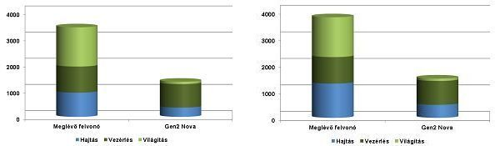

320 kg teherbírás, 11 szint 450 kg teherbírás, 11 szint

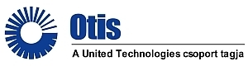
Otis Felvonó Kft.
www.otis.hu

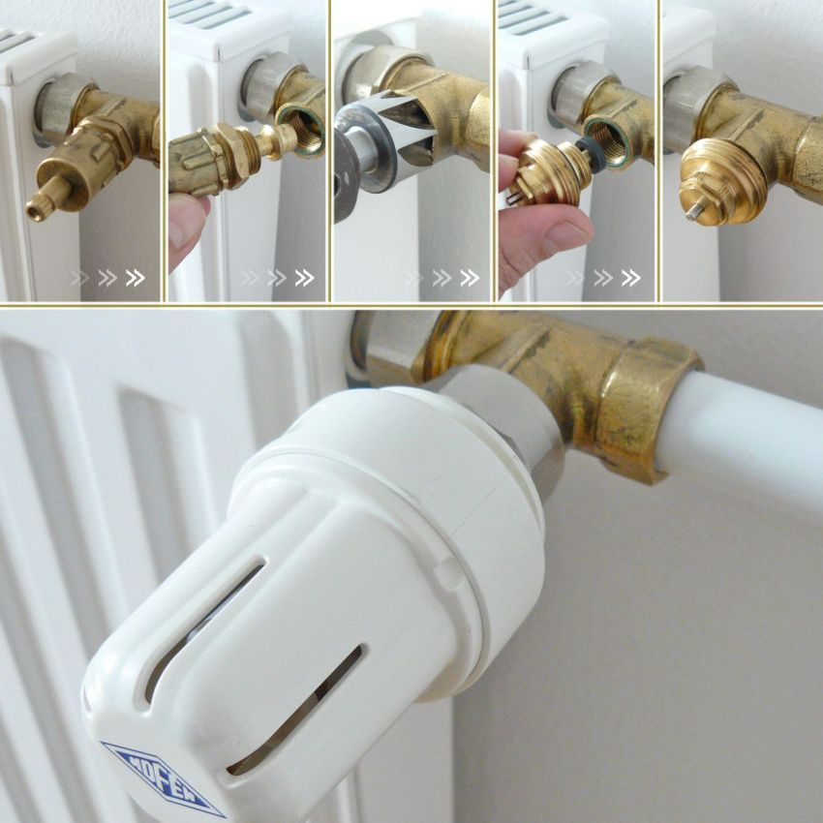

MOFÉM IDEÁL radiátor szelep felújítása felsőrész cserével

MOFÉM panel fűtés korszerűsítés

A fűtési szezon végével folytatódhat a panel felújítási program. Hazánkban a hetvenes években több mint 140 000 lakás fűtését ún. függőleges átfolyós egycsöves melegvízfűtéssel oldották meg. Ez a fűtési megoldás az előregyártott panel rendszerű építési mód miatt terjedt el, lényegében a szerelőipar munkáját könnyítette meg. Ezzel a megoldással a fűtés szabályozása gyakorlatilag lehetetlenné vált. A hetvenes évek végén az átkötőszakaszos megoldás terjedt el. Az ilyen építésű lakások száma hazánkban kb. 200 000. Ennél a szerelési módnál külön erre a célra kifejlesztett IDEÁL típusú kézi működésű fűtőtest szelep került beépítésre.

A korszerű fűtőberendezésnek két fő követelménye van, a megfelelő közérzet biztosítása és a gazdaságosság. Helyiségenkénti, automatikus fűtésszabályozás nélkül ezek a követelmények nem biztosíthatók. Ezeket a követelményeket elégítik ki a termosztatikus radiátor szelepek. A helyi automatikus szabályozás hiányában továbbra is pazarló a fűtés.

Az átfolyós egycsöves fűtési rendszereknél a korszerűsítés során átkötő szakaszos rendszert kell kialakítani, az eleve átkötő szakaszosnak szerelt megoldás esetén a radiátor szelep cserét kell elvégezni. Mind a két esetben termosztatikus radiátor szelep beépítése szükséges. A termosztatikus szelepek hidraulikai ellenállása lényegesen nagyobb, mint a kézi működtetésű szelepek nyitott állapotban.

A termosztatikus szelepeket szabályozás technikai okok miatt 2K arányossági sávra kell méretezni. Az ellenállás tényező arány akár tízszeres is lehet. Ezért a fűtőtestbe jutó fűtővíz térfogatárama lényegesen lecsökken. A megoldás, hogy kis ellenállású szelepet alkalmazunk. Gyakorlatilag a piacon nincs olyan szelep, amelyiknek a kv2 értéke megközelítené a cikkben említett IDEÁL típusú szelepét. Tehát az automatikus, minden tervezést nélkülöző szelepcserére nincs lehetőség. Bonyolítja a tervezést nélkülöző szerelést az a tény is, hogy a lakók az évtizedek alatt nem ellenőrzött módon radiátor cseréket is hajtottak végre.

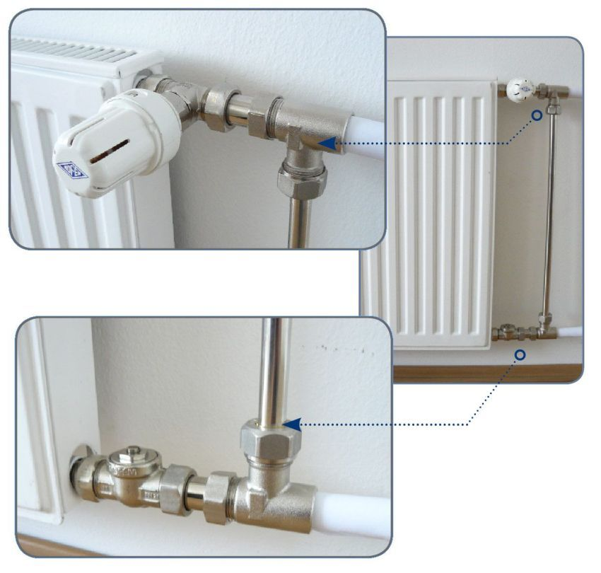
MOFÉM átkötő szett

Az Új Magyarország Lakás Felújítási Program 2008-tól előírja, hogy a szigetelés és nyílászáró-csere feltétele a fűtés szabályozás megléte. Az egész fűtési rendszer újbóli tervezése azért is indokolt, mert a szigetelés és nyílászáró-csere miatt a lakások hőigénye megváltozik. A tervezéshez a beépítendő szerelvényekről és szelepekről pontos adatok szükségesek. Az átkötő szakasz kiépítésénél nemcsak a szelepekről, hanem minden beépítendő elemről pontos hidraulikai ellenállás adat szükséges. A beépítendő elemek sokasága és ezek variációs lehetősége komoly feladat elé állítja a tervezőket.

Ezt a lehetőséget ismerte fel a MOFÉM ZRt. az általa kifejlesztett „Átkötő szett”-ek kifejlesztésével. Egy egységként hozza forgalomba az átkötő szakaszos rendszer kiépítéséhez szükséges minden elemet (T-idom, szelep, visszatérő, összekötő cső stb.). A Budapesti Műszaki és Gazdaságtudományi Egyetem Dr. Csoknyai István egyetemi docens irányításával kimérte és meghatározta a komplett átkötő szettek (1/2”, ¾”, 1”) beömlési tényezőjét és ellenállás tényezőjét. A tervezés az itt megállapított értékekkel elvégezhető, és a szettek a „Kutatási jelentés”-ben leírt körülmények és feltételek esetén nagy biztonsággal beépíthetők. A jelentés is kiemeli, hogy az egész fűtési rendszert érintő precíz tervezés és méretezés nélkül a fűtés korszerűsítés nem éri el a célját.

MOFÉM ZRt.

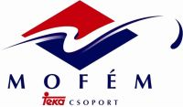
www.mofem.hu

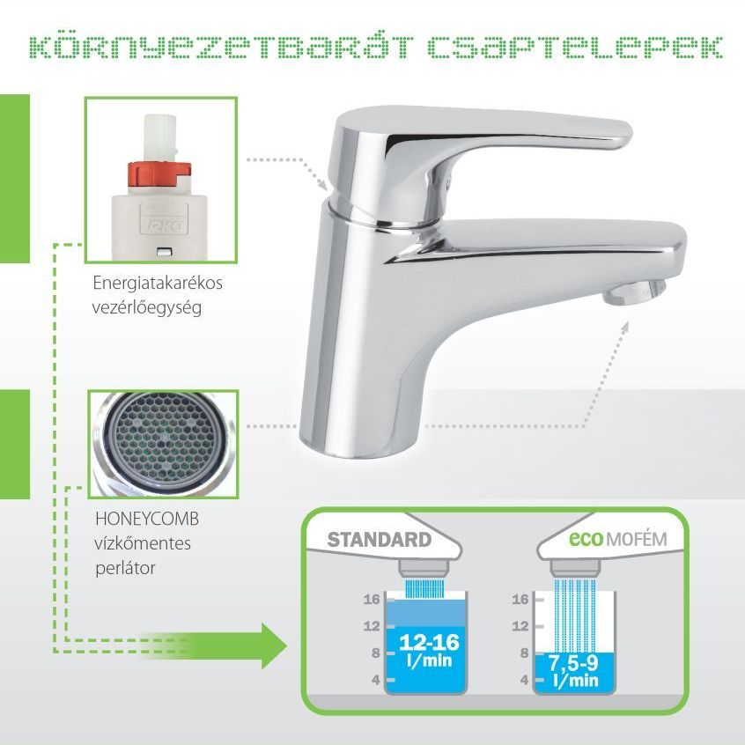

Az energiatakarékos vezérlőegységnek és a HONEYCOMB vízkőmentes perlátornak köszönhetően az ECO-MOFÉM csaptelep fogyasztása akár 50 %-kal kevesebb lehet, mint más csaptelepeké

MOFÉM csaptelepek felépítése, működése

A csaptelepek műszaki fejlődése során néhány alapvető műszaki, technikai megoldás fejlődött ki a termékek működtetésére vonatkozóan. Napjainkban ezek a megoldások egymás mellett találhatóak meg a választékban. Azt nem lehet egyértelműen leszögezni, hogy egyik vagy másik csak a jó megoldás.

A csaptelepek anyaga alapvetően sárgaréz, emellett tartalmaznak műanyag és gumi alkatrészeket. Leegyszerűsítve a dolgot, hogy ne vesszünk el a Mengyelejev-féle periódusos rendszer részleteiben: miért éppen a sárgaréz? A sárgaréz jól megmunkálható anyag, mely a használat során a nagyobb hőmérsékletváltozások esetén sem szenved alakváltozást, ellenáll a víz hatásainak és nem oldódik ki belőle egészségre ártalmas mérgező anyag.

Egyfogantyús csaptelep kialakításnál egy központi vezérlőegység (kerámia egység vagy kartus) segítségével történik a mennyiségi- és a hőmérséklet beállítás. A megoldás előnye, hogy gyorsan beállítható a kívánt mennyiségű és hőmérsékletű víz. A vízmegtakarítás egy hagyományos kétfogantyús csaptelephez képest akár 20% is lehet. Vásárláskor érdemes az ún. „ECO” vagy „SUPER ECO” rendszerű vezérlőegységgel ellátott megoldásokat keresni, mert ezek további víz- és energiatakarékos megoldást tartalmaznak. Az „ECO” vezérlőegységen beállítható a víz hőmérséklete (például maximálható a hőmérséklet, így forrázás védelem érhető el) és a vízmennyiség. A „SUPER ECO” vezérlő egységnél középállásban még hideg a víz hőmérséklete, ezért nem indul el a melegvíz termelő berendezés, ami energiamegtakarítást eredményez.

A kifolyócső végen található a perlátor, más néven vízgyöngyöző. Több feladata is van ennek az egyszerű, de nagyszerű megoldású alkatrésznek. Egyrészt megakadályozza, hogy szennyeződés kerüljön ki a csaptelepből, kialakítja a víz sugarát úgy, hogy levegőt kever a vízhez, szabályozza a vízmennyiséget. Krómozott gyűrűbe van ágyazva, amivel rögzíteni lehet a csaptesthez. Régen rozsdamentes acélháló formálta a vízsugarat, ma már ez is speciális vízkőmentes műanyagból készül, ami egy egységet képez a perlátor házzal, így vandálbiztos is. Mosdócsaptelepeinkbe egy olyan perlátor kerül beépítésre, aminek az átfolyás értéke akár 50%-kal (7,5-9l/min 3bar) kevesebb, mint a más csaptelepekbe szerelt perlátoroké.

Kétfogantyús csaptelepeink vezérlő eleme az un. felsőrész. Két típus található meg a csaptelepeinkben: a normál gumitömítéses és a kerámiás típus. Kerámiás felsőrészeknél 180° fordítással lehet nyitni-zárni a csaptelepet.

Az álló csaptelep - a sarokszelephez - flexibilis bekötőcsővel, a fali csaptelepek Z-idommal csatlakoznak a vízhálózathoz. A flexibilis bekötőcső egy rozsdamentes acélfonat köpenyű EPDM gumicső, ami rugalmas bekötést biztosít és tartja a hálózati nyomást. A Z-idom egy réz excentrikus 1/2” -3/4” csatlakozó elem, amihez könnyedén csatlakoztatható a csaptelep úgy, hogy állítható a pozíciója. Egyes típusoknál a zajcsökkentő elem is tartozéka a Z-idomnak, ami megvédi a csaptelepet a vízütéstől.

A mosdó csaptelepek lánctartó szemmel vagy leeresztő szeleppel szereltek. A fém leeresztő szelepet a csaptelep hátsó részén elhelyezkedő pálcával lehet nyitni-zárni.

A kádtöltő csaptelepek zuhanyváltóval szereltek. Alaphelyzetben a kádtöltő kifolyócsövén folyik a víz. A zuhanyváltó nyitásakor a víz a zuhanycsatlakozó felé terelődik és a víznyomás tartja ebben a pozícióban a zuhanyváltót mindaddig amíg a vizet el nem zárjuk és visszakapcsol alaphelyzetbe.

MOFÉM ZRt.

www.mofem.hu

